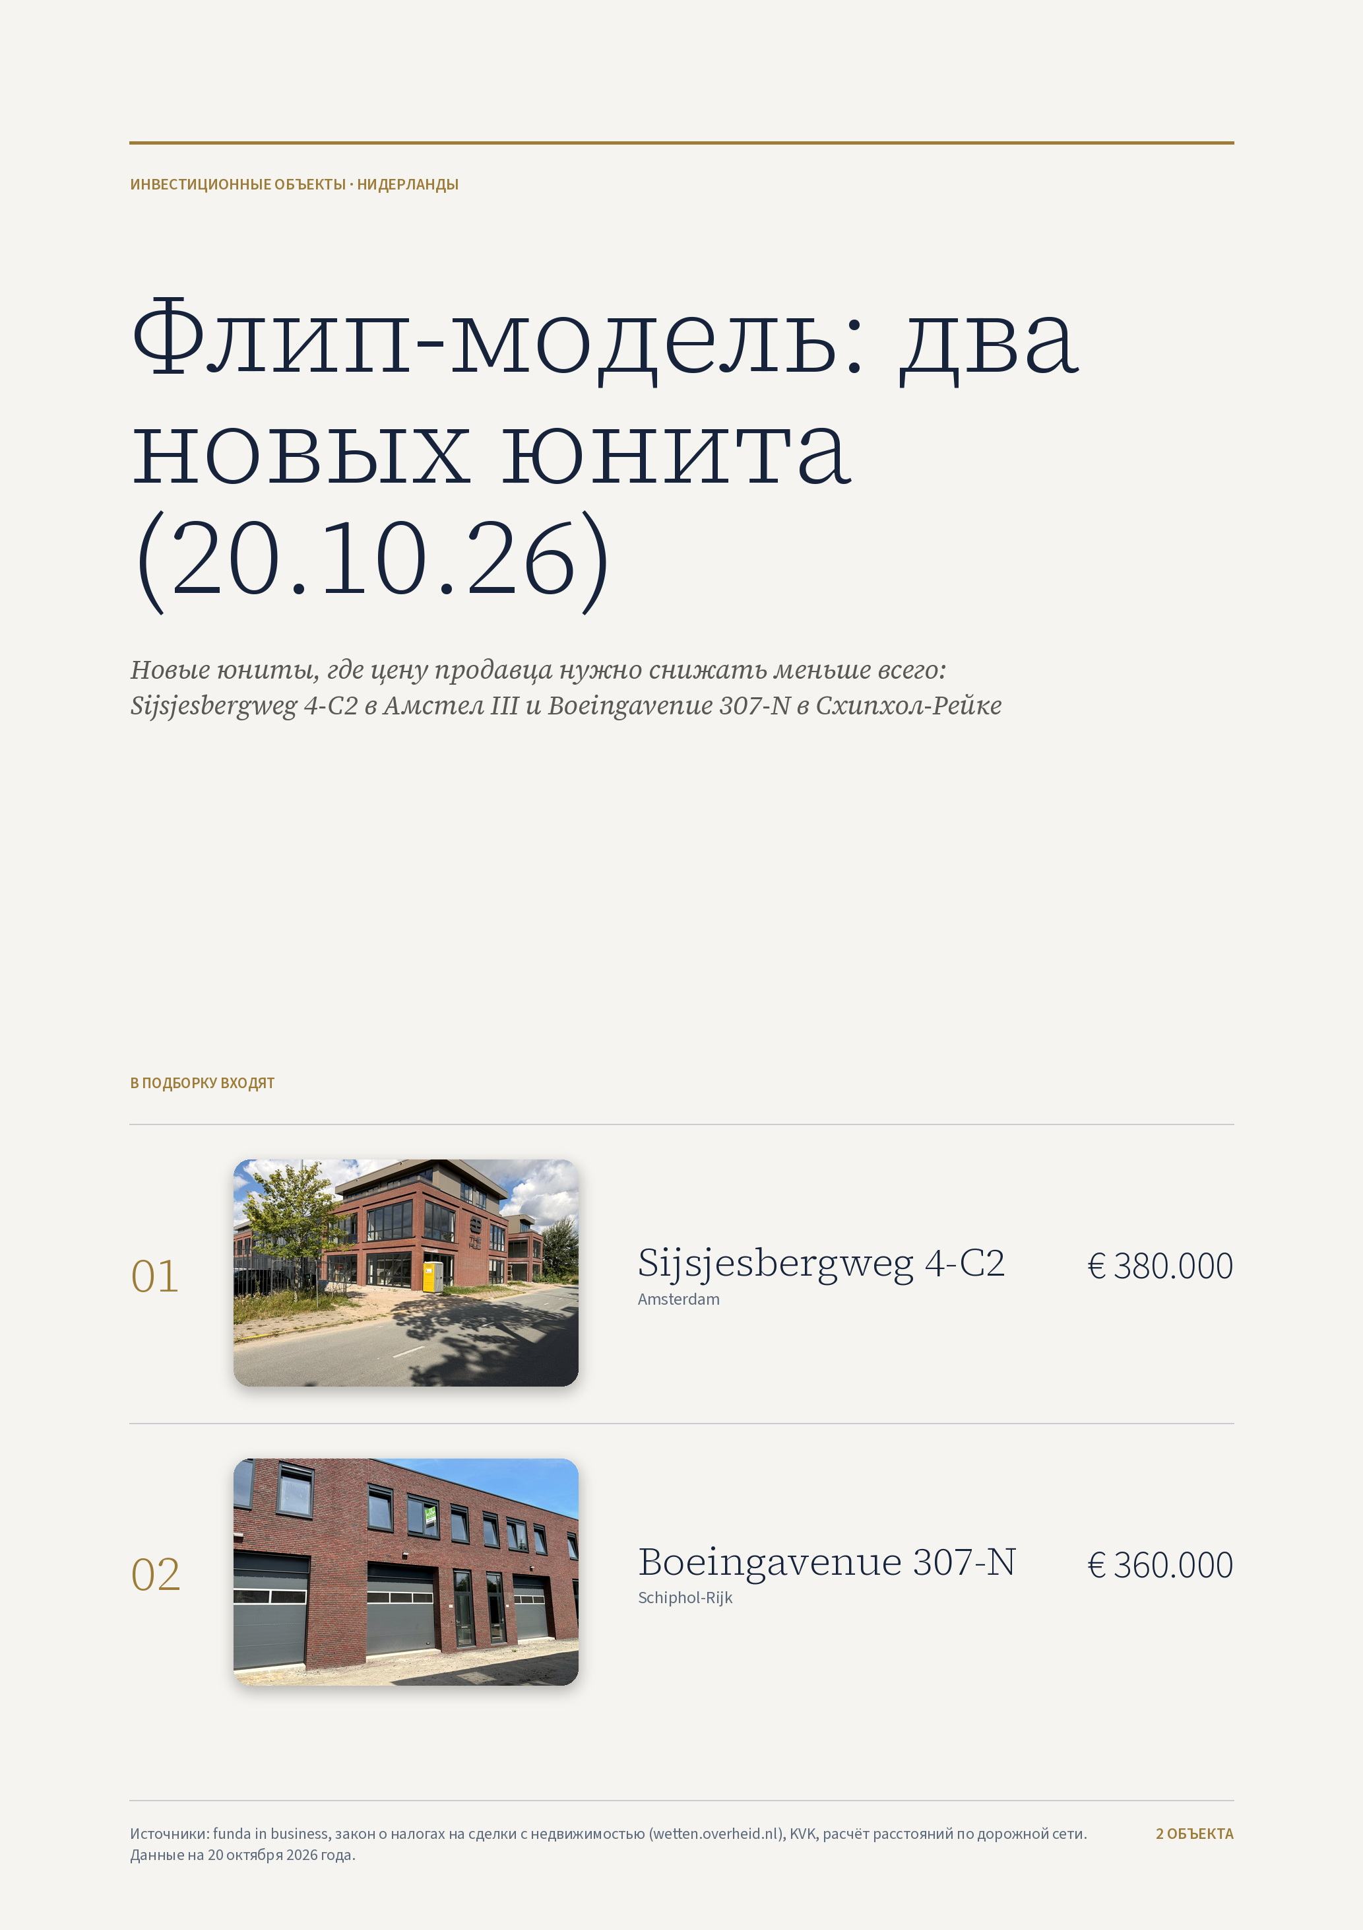

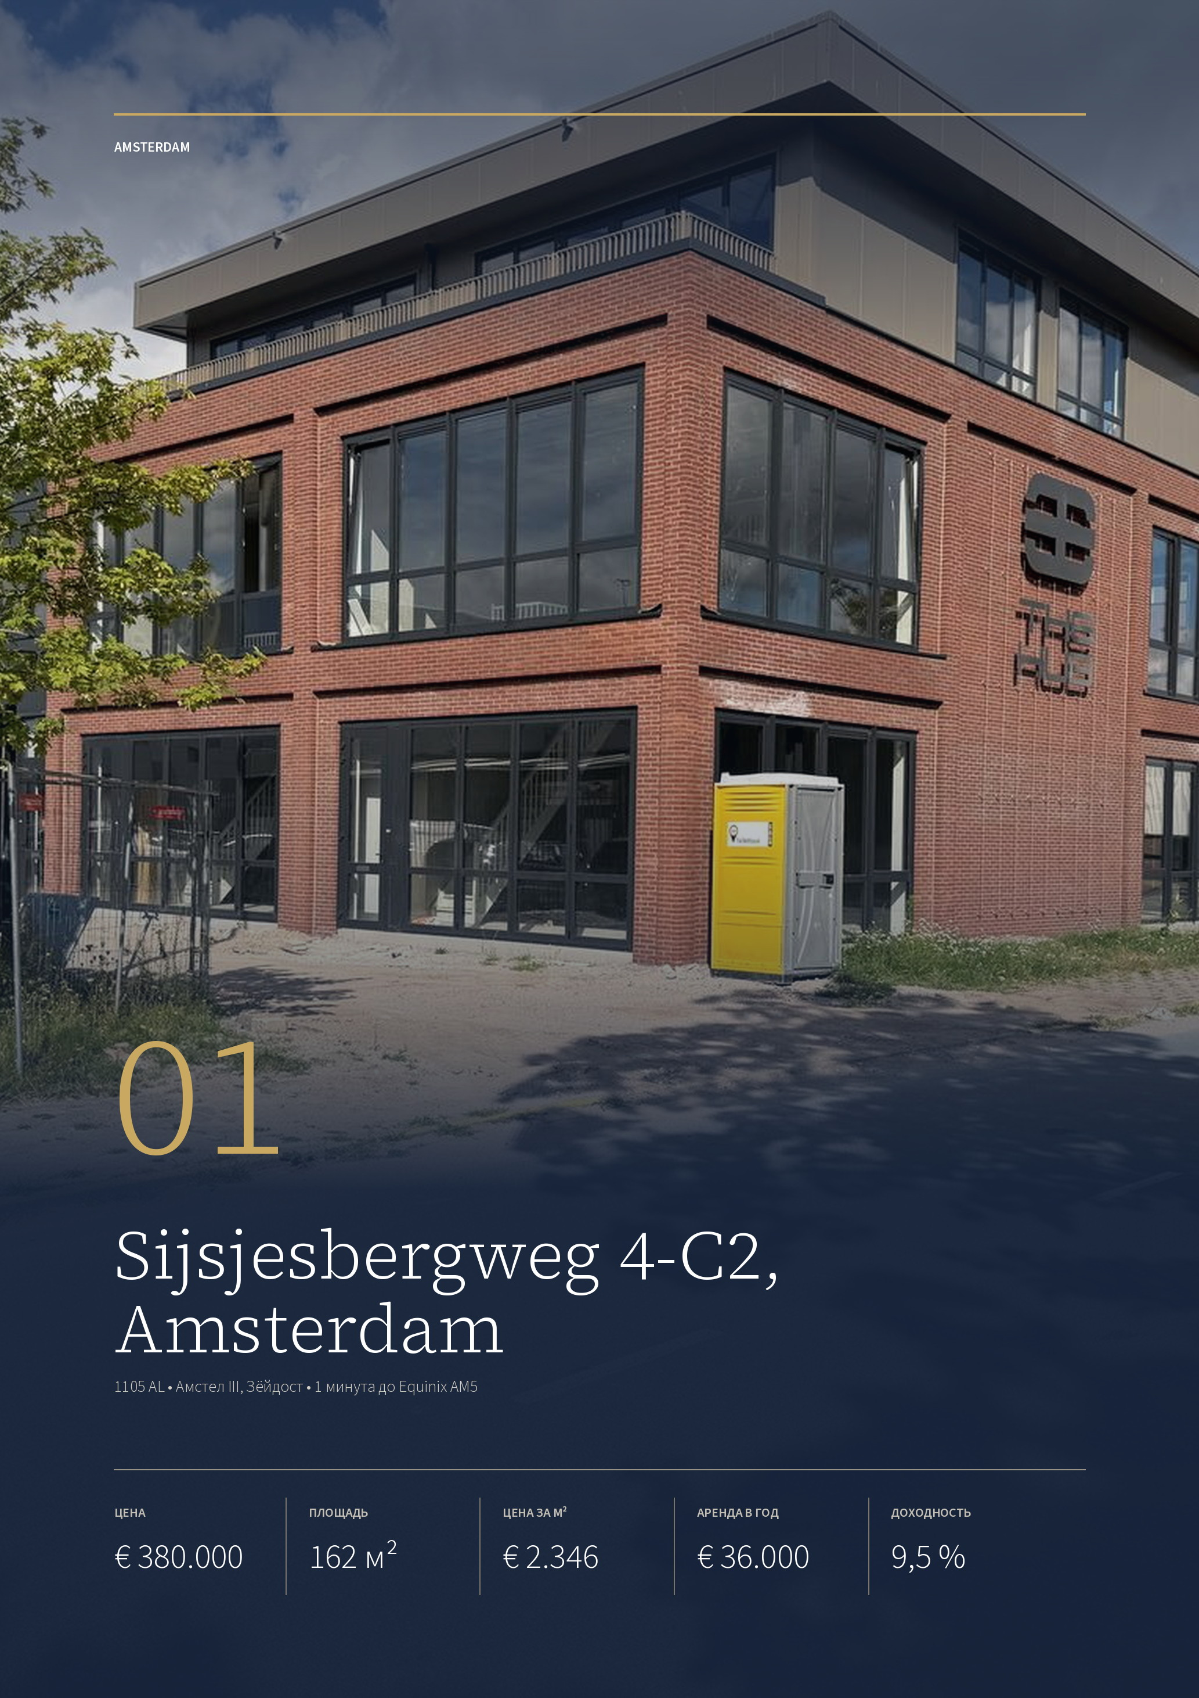

ОБЪЕКТ 01 · AMSTERDAM
Sijsjesbergweg 4-C2, Amsterdam
Новый юнит 2026 года в проекте The Hub Amsterdam в промзоне Амстел III: 162 м² на трёх уровнях — производственный первый этаж, офисные этажи и терраса на крыше. Продаётся без налога на передачу; разобран как объект для флипа.
ЦЕНА  € 380.000  vrij op naam, без НДС | ПЛОЩАДЬ  162 м²  на трёх уровнях | ЦЕНА ЗА М²  € 2.346  общей площади | АРЕНДА В ГОД  € 36.000  ставка из объявления | ДОХОДНОСТЬ  9,5 %  при сдаче по этой ставке

ЮНИТ  Адрес Sijsjesbergweg 4-C2  Год 2026  Первый этаж 60 м², 3,7 м  Офисные уровни 60 и 42 м²  Терраса 17 м² | ПРАВО  Земля эрфпахт до 2046  Плата € 3.191 в год  Ассоциация собственников  Парковка одно место
СДЕЛКА  Цена € 380.000 без НДС  Было € 410.000  Налог 10,4 % нет  Отделка голая коробка | МЕСТО  Промзона Амстел III  Equinix AM5 0,4 км, 1 минута  Бейлмер Арена 3,3 км, 7 минут  Развязка A2 и A9 5,8 км, 7 минут

Публикация объекта: https://www.fundainbusiness.nl/bedrijfshal/amsterdam/object-44558505-sijsjesbergweg-4-c2/

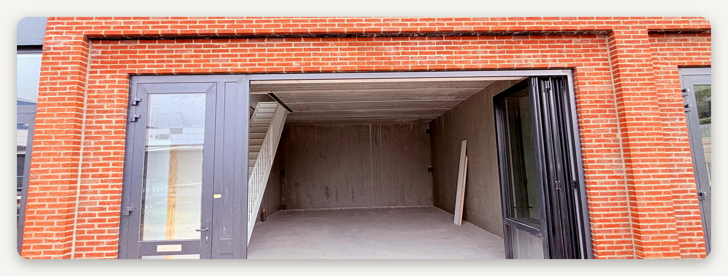

ПОЧЕМУ ВЫБРАН
Амстел III: соседняя улица — Equinix AM5

Юнит расположен в промзоне Амстел III на юго-востоке Амстердама, на улице Sijsjesbergweg. Соседняя улица — Schepenbergweg, где стоит центр обработки данных Equinix AM5: 400 м и 1 минута. До AM1 и AM2 на Luttenbergweg — 4 минуты, до AM7 на Kuiperbergweg — 5.  Equinix — крупнейший в мире оператор центров обработки данных: в его залах компании ставят свои серверы, в том числе для обучения и работы моделей ИИ, и |  | подключаются напрямую к облакам и сетям связи. Амстел III — одно из самых плотных скоплений таких залов в Европе.  Залам нужны подрядчики рядом: монтаж стоек и кабеля, охлаждение, электрика, хранение запчастей и оборудования. Юнит с производственным первым этажом, офисными уровнями и своим входом подходит под их базу — склад и мастерская внизу, инженеры наверху.

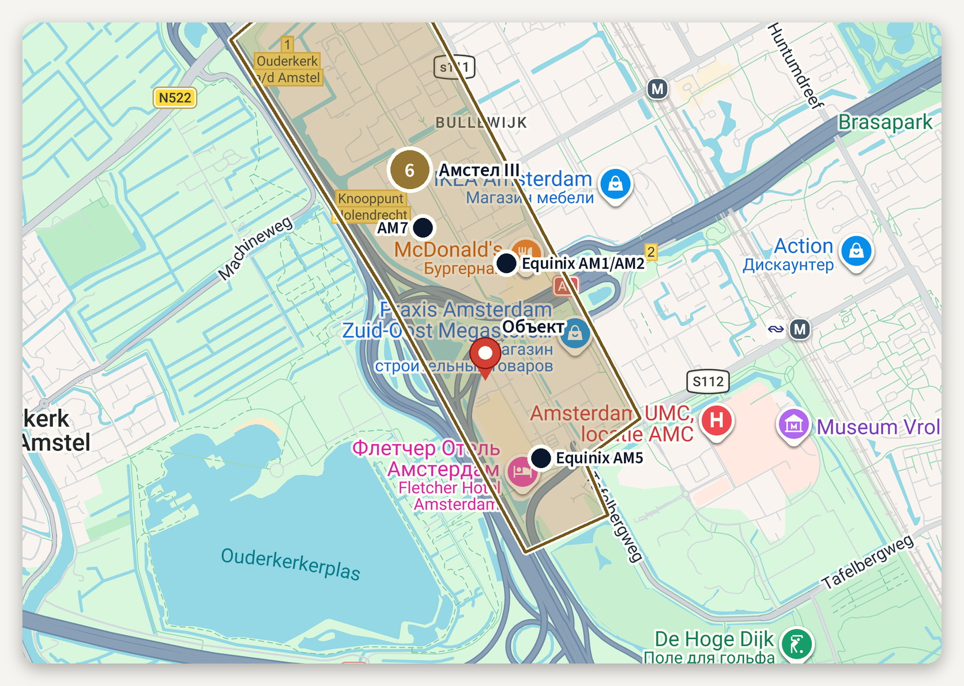
Промзоны и компании рядом с объектом · картографические данные © Google
ЧТО РЯДОМ И СКОЛЬКО ЕХАТЬ
Промзона Амстел III, Зёйдост  Equinix AM5 0,4 км, 1 минута  Equinix AM1 и AM2 2,1 км, 4 минуты | Equinix AM7 2,4 км, 5 минут  Штаб-квартира Equinix 8,6 км, 12 минут  Бейлмер Арена 3,3 км, 7 минут

ОПИСАНИЕ ОБЪЕКТА
Sijsjesbergweg 4-C2

Юнит типа H в проекте The Hub Amsterdam, сданном в 2026 году. Площадь около 162 м² на трёх уровнях: 60 м² первого этажа под производство или склад, 60 м² второго этажа под мастерскую или офис и 42 м² офиса на третьем уровне с собственной террасой 17 м² на крыше.  Высота первого этажа — 3,7 м, этажей — 3,5 м. Юнит передаётся голой коробкой: бетонный пол, лестница между уровнями, кирпичный фасад в стиле нью-йоркского лофта, большие окна, стеклянные складные двери и отдельная дверь. Отопление, свет, туалет и |  | кухню ставит покупатель.  Земля в эрфпахте — долгосрочной аренде у города Амстердама — до 15 марта 2046 года, плата € 3.191 в год. Покупатель становится членом ассоциации собственников комплекса и получает одно парковочное место.  Цена € 380.000 vrij op naam плюс НДС: нотариуса покупки оплачивает продавец, налога на передачу нет. Продавец одновременно предлагает юнит в аренду за € 36.000 в год с отделкой под ключ. Первоначальная цена — € 410.000.

Купленный за € 360.000 без налога на передачу и сданный за € 32.130 в год, юнит через 7 месяцев продаётся инвестору за € 459.000.

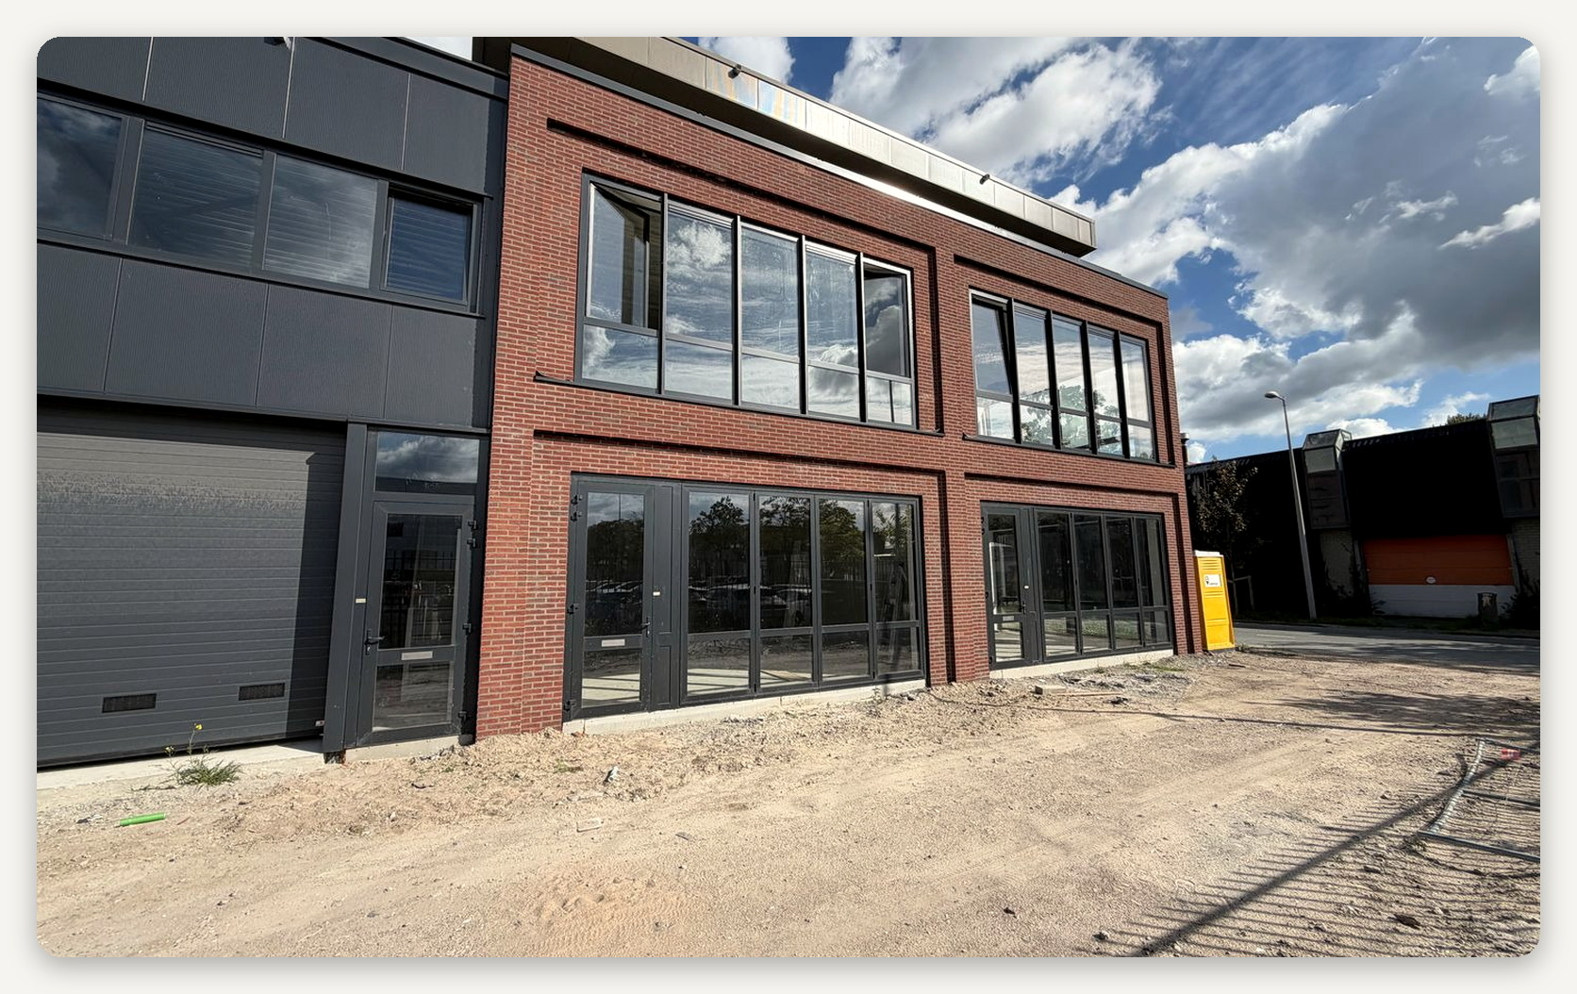

ЛОКАЦИЯ
Амстел III: промзона у станции Бейлмер Арена

Амстел III — промзона и деловой район на юго-востоке Амстердама, между станциями Бейлмер Арена и Холендрехт. Здесь работают склады, мастерские, сервисные компании и центры обработки данных.  До станции Амстердам Бейлмер Арена — 3,3 км и 7 минут, оттуда поезда, метро и автобусы в центр Амстердама, Утрехт и к Схипхолу. Развязка Холендрехт, где сходятся |  | магистрали A2 и A9, — 5,8 км и 7 минут, до вокзала Амстердам-Централ — 21 минута. По данным продавца, остановки автобуса и трамвая и съезд с магистрали — в пределах 500 м от юнита.  Рядом IKEA, Praxis, GAMMA и кафе, на соседней улице Schepenbergweg — центр обработки данных Equinix AM5. Юнит стоит € 2.346 за м² голой коробкой.

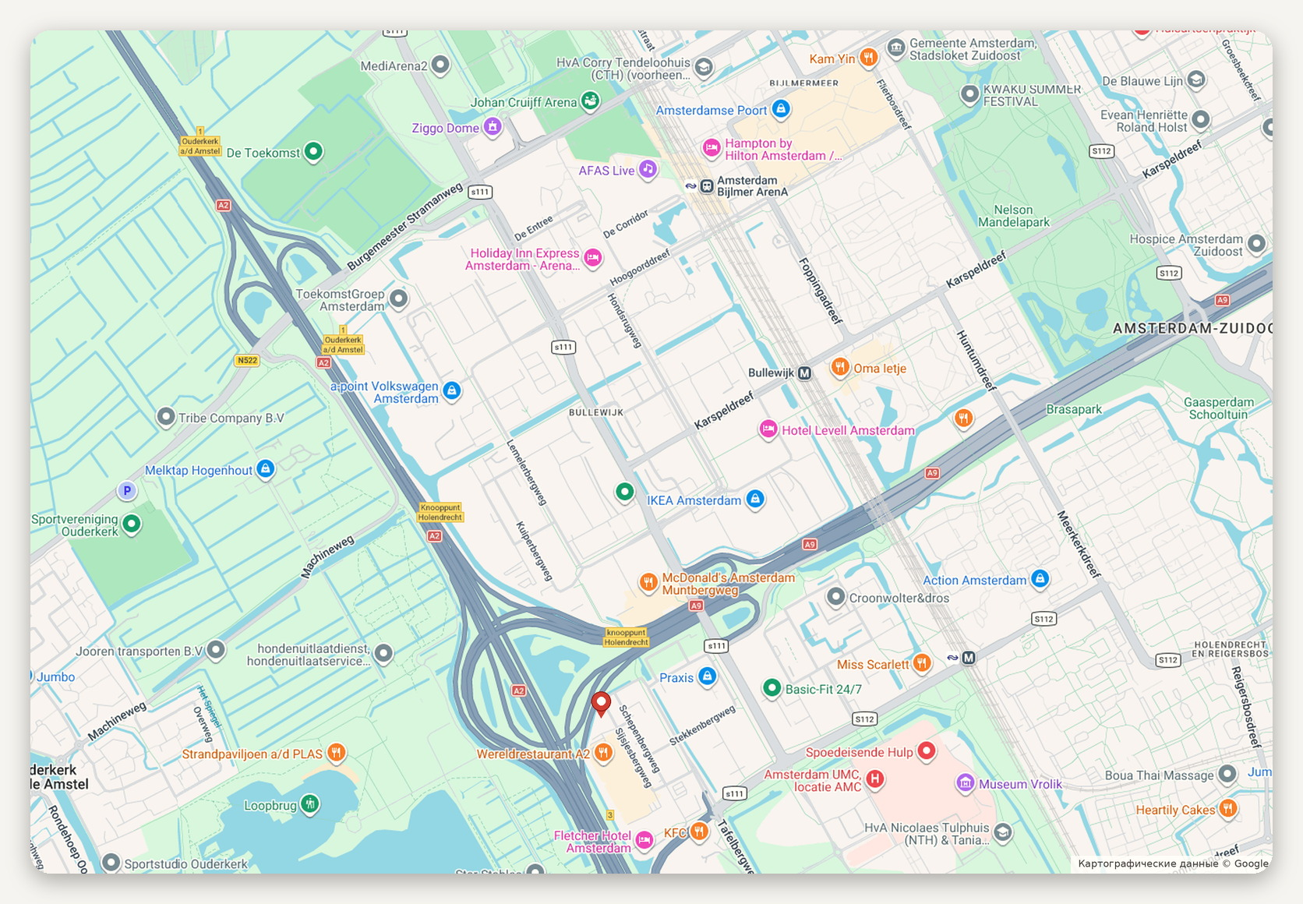
Расположение объекта · картографические данные © Google
ДОСТУПНОСТЬ И ОКРУЖЕНИЕ
Equinix AM5 0,4 км, 1 минута  Equinix AM1 и AM2 2,1 км, 4 минуты  Бейлмер Арена 3,3 км, 7 минут | Развязка A2 и A9 5,8 км, 7 минут  Штаб-квартира Equinix 8,6 км, 12 минут  Амстердам-Централ 15,3 км, 21 минута

ФЛИП-МОДЕЛЬ
Купить новый юнит в Амстел III, сдать и продать на 7-м месяце

Флип — покупка, рост стоимости и быстрая перепродажа. Здесь он строится на новом помещении: юнит в проекте The Hub Amsterdam покупается у застройщика без налога на передачу 10,4 %, отделывается под арендатора, сдаётся на 5 лет и продаётся инвестору ещё до того, как налог снова появится в сделке.  Продавец просит € 380.000 и сам предлагает юнит в аренду за € 36.000 в год — 9,5 % к цене. |  | Модель осторожнее: аренда € 32.130, инвестор покупает сданный юнит с доходностью 7 % и платит € 459.000. Даже по цене продавца флип даёт € 24.300 прибыли; без убытка юнит можно купить до € 404.000.  Модель считается при предложении € 360.000, на 5 % ниже цены продавца: прибыль € 44.600 до налога и € 36.100 после него, это 15,1 % в год на вложенные деньги.
ИТОГ ПРИ ПОКУПКЕ ЗА € 360.000
ЧТО СЧИТАЕМ | ПРОДАЖА НА 7-М МЕСЯЦЕ | НА 12-М МЕСЯЦЕ, ИНВЕСТОР ПЛАТИТ 10,4 %
Покупаем за | € 360.000 | € 360.000
Тратим всего: цена, отделка, комиссии, содержание | € 422.459 | € 424.649
Получаем аренды, пока помещение у нас | € 8.032 | € 21.420
Продаём сданное помещение инвестору за | € 459.000 | € 415.761
Зарабатываем до налога на прибыль | € 44.573 | € 12.532
Заработок на каждые € 100 затрат | € 10,55 | € 2,95
Налог на прибыль компании | −€ 8.469 | −€ 2.381
Остаётся чистыми | € 36.104 | € 10.151
Вложено своих денег на пике | € 461.486 | € 461.486
Чистая прибыль на свои деньги | 7,8 % | 2,2 %
То же в пересчёте на год | 15,1 % | 2,5 %
Срок от покупки до продажи | 7 месяцев | 12 месяцев
«Вложено своих денег на пике» — сколько денег занято в проекте в самый затратный момент, на 1-м месяце: цена, НДС 21 % до возврата и отделка. Покупка за свои средства, без кредита. «В пересчёте на год» — годовая доходность вложенных денег (IRR). Суммы без НДС, если не сказано иное.
ГЛАВНОЕ ДЛЯ ПЕРЕГОВОРОВ
Дороже не покупать € 404.000 — прибыль 0  Для прибыли 10 % покупать за € 362.100  Наше предложение € 360.000, 5 % ниже  Цена продавца € 380.000 — прибыль € 24.300  Аренда не ниже € 28.993 в год  Инвестор платит € 459.000 | На € 1 своих денег вернётся € 1,08 чистыми  Аренда в модели € 32.130 в год  Въезд арендатора 3-й месяц  Без платы 2 месяца  Акт с инвестором 7-й месяц  Крайний срок акта конец 8-го месяца

ФЛИП-МОДЕЛЬ
Почему этот юнит подходит под флип

Нет налога 10,4 % с обеих сторон. У старых зданий налог на передачу платится при нашей покупке и снова при продаже — это 20 % цены, которые съедают прибыль. Новый юнит покупается с НДС, а продаётся инвестору в течение 6 месяцев после начала аренды, и оба раза налога нет.  Ставка аренды уже названа. Продавец сам предлагает этот юнит в аренду за € 36.000 в год на 5 лет с индексацией по инфляции. Соседние новые помещения в Зёйдосте сдают по € 209–221 за м², модель берёт € 198 — ниже |  | рынка.  Цена уже снижена. Юнит выставили за € 410.000, сейчас просят € 380.000; на продаже он 2 месяца. В том же проекте по той же цене продаётся юнит-близнец 4-B2, так что у покупателя есть выбор, а у застройщика — повод уступить.  Место. Промзона Амстел III у развязки A2 и A9, станция Амстердам Бейлмер Арена в 7 минутах, рядом IKEA, Praxis и GAMMA. Такие юниты разбирают небольшие компании: мастерские, сервис, шоурумы с офисом.
СКЛАДЫ И ЮНИТЫ НА ПРОДАЖЕ В НАШИХ ЗОНАХ: ОДНА МОДЕЛЬ ДЛЯ ВСЕХ
ОБЪЕКТ | ЗДАНИЕ | ЦЕНА ПРОДАВЦА | ЕСЛИ КУПИТЬ ПО ЦЕНЕ ПРОДАВЦА | СБИТЬ, ЧТОБЫ ВЫЙТИ В НОЛЬ | СБИТЬ РАДИ ПРИБЫЛИ 10 %
Sijsjesbergweg 4-C2, Амстердам | новый, с НДС | € 380.000 | прибыль € 24.300 | не нужно, запас 6 % | на 5 %
Boeingavenue 307-N, Схипхол-Рейк | новый, с НДС | € 360.000 | убыток € 18.900 | на 5 % | на 15 %
Van Riemsdijkweg 17, Роттердам | 1957, налог 10,4 % | € 895.000 | убыток € 84.000 | на 8 % | на 17 %
Visserstraat 14-B, Алсмер | новый, с НДС | € 335.000 | убыток € 59.700 | на 18 % | на 27 %
Televisieweg 141, Алмере | 1999, налог 10,4 % | € 299.500 | убыток € 58.400 | на 17 % | на 26 %
Palmpolstraat 99-G26, Алмере | новый, с НДС | € 279.900 | убыток € 62.700 | на 22 % | на 31 %
Willem Brocadesdreef 180, Хофддорп | 2008, налог 10,4 % | € 285.000 | убыток € 69.600 | на 22 % | на 30 %
Theemsweg 62, Амстердам | 2002, налог 10,4 % | € 410.000 | убыток € 100.500 | на 22 % | на 30 %
Как читать: каждое помещение посчитано одинаково — покупка, отделка или ремонт, сдача, продажа инвестору. «Сбить, чтобы выйти в ноль» — на сколько процентов нужно снизить цену продавца, чтобы флип не дал убытка; «запас» — на сколько можно заплатить больше. Новые помещения считаются по схеме с НДС, без налога на передачу 10,4 %; у Van Riemsdijkweg 17 учтена плата за эрфпахт € 8.666 в год.
SIJSJESBERGWEG 4-C2 В ЦИФРАХ
Площадь 162 м² на трёх уровнях  Внизу 60 м², высота 3,7 м  Терраса 17 м² на крыше  Парковка одно своё место  Цена метра € 2.346 без НДС  Земля эрфпахт до 2046 года  Проект The Hub Amsterdam | Высота этажей 3,5 м  Двери стеклянные складные  Ставка продавца € 36.000 в год  Договор аренды 5 лет и продление на 5  Залог арендатора гарантия банка на 3 месяца  Передача по договорённости  На продаже 2 месяца

КОНКУРЕНТЫ
Аренда: € 32.130 в год за 162 м²

Продавец предлагает юнит в аренду за € 36.000 в год плюс НДС и обслуживание, с отделкой под ключ. Модель берёт меньше — € 32.130, по частям помещения: производственный первый этаж по € 185 за м² в год, второй этаж под мастерскую или офис по € 200, офис на третьем уровне с террасой по € 215.  Конкуренты за арендатора — помещения той же площади в Амстердаме: в Зёйдосте Hoogoorddreef 115 сдают по € 221 за м², Hobaostraat 5-C — по € 211, в Осдорпе |  | Osdorperweg 452-K — по € 209. Ставка модели — € 198 за м² — на 11 % ниже ставки продавца и ниже всех трёх помещений.  Условия аренды продавец уже описал, и модель берёт их же: договор по стандарту ROZ — типовой форме нидерландского совета по недвижимости — на 5 лет с продлением каждый раз на 5, предупреждение о расторжении за 12 месяцев, индексация раз в год по индексу потребительских цен, оплата помесячно вперёд и банковская гарантия на 3 месяца аренды. Для инвестора такой договор — главный довод заплатить полную цену.
АРЕНДА ПО ЧАСТЯМ ПОМЕЩЕНИЯ
ЧАСТЬ | М² | € ЗА М² В ГОД | АРЕНДА В ГОД
Производственное помещение, первый этаж | 60 | € 185 | € 11.100
Помещение под мастерскую или офис, второй этаж | 60 | € 200 | € 12.000
Офис на третьем уровне с террасой 17 м² | 42 | € 215 | € 9.030
Итого и средняя ставка | 162 | € 198,33 | € 32.130
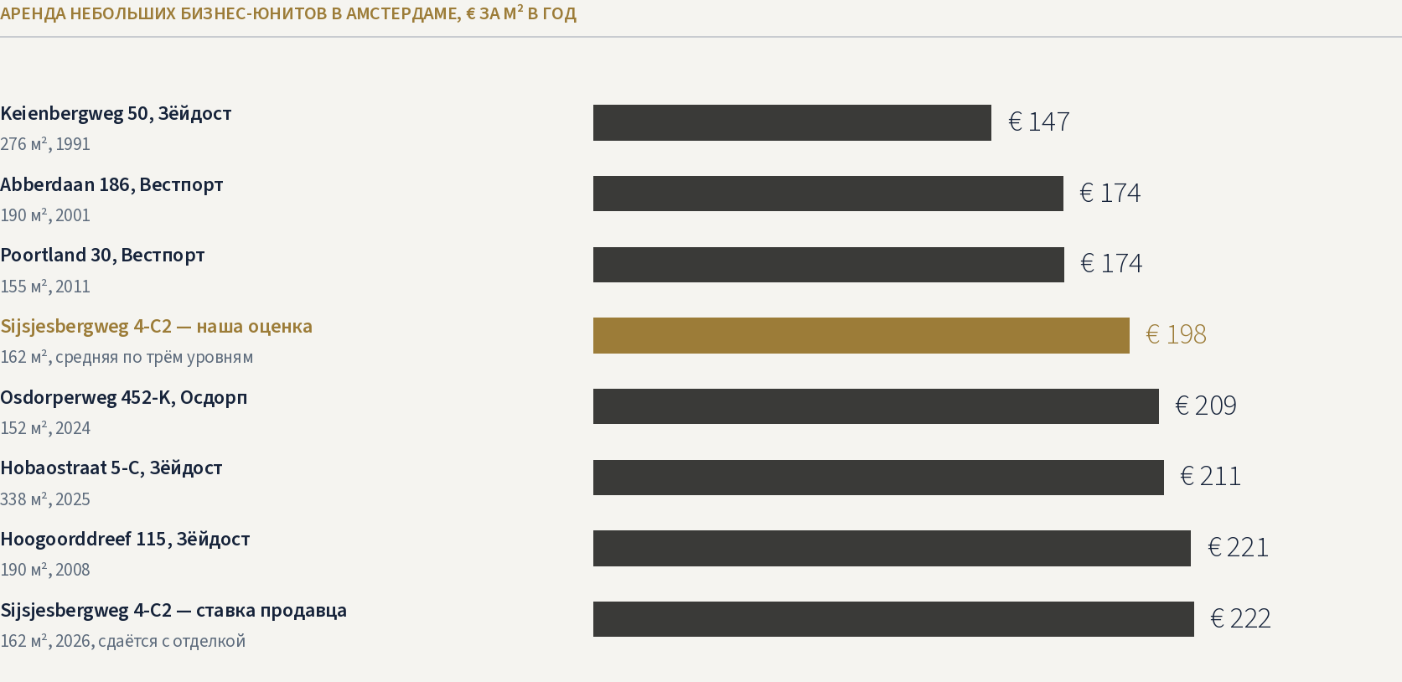
Ставки из объявлений на funda in business, 20.10.2026; без НДС
АРЕНДА В МОДЕЛИ
Ставка модели € 198 за м² в год  Ставка продавца € 222 за м² в год | Аренда в год € 32.130 без НДС  Брокер 15 % годовой аренды

КОНКУРЕНТЫ
Продажа: сколько заплатит инвестор

Небольшие сданные помещения в Амстердаме продаются инвесторам с доходностью от 6,6 до 8,2 %: столько процентов от цены помещение возвращает арендой за год. Luchtvaartstraat 4 предлагают за 6,63 %, Amsteldijk 128-A — за 7,34 %, Doblijn 17 — за 8,16 %.  Модель берёт 7 %: инвестор платит € 459.000 плюс НДС, который сам возвращает, и без налога 10,4 %. Для него это новый юнит с арендатором на 5 лет и полной суммой аренды с первого дня владения. Мы остаёмся в плюсе, пока инвестор хочет не больше 7,8 %.  Пустые юниты в том же проекте и рядом продаются застройщиками по € 2.040–2.500 за м² голой коробкой; сданный и отделанный Sijsjesbergweg 4-C2 инвестор оценит в € 2.833 |  | за м².  Кто купит. Сданный юнит за € 450–500 тысяч — покупка для частного инвестора или небольшой компании, которая вкладывает свободные деньги в недвижимость. Им важны срок договора, гарантия арендатора и состояние помещения: у нового отделанного юнита с договором на 5 лет все три в порядке, крупного ремонта в ближайшие годы не будет.  Как продаём. Юнит выставляется на продажу сразу после подписания договора аренды, на 3-м месяце. До договора купли-продажи на 5-м месяце остаётся 2 месяца на показы, до нотариуса — ещё 2. Брокеру по продаже — 1,25 % цены, юристу — € 2.500.
СДАННЫЕ ПОМЕЩЕНИЯ НА ПРОДАЖЕ В АМСТЕРДАМЕ
ОБЪЕКТ | М² | ЦЕНА | АРЕНДА В ГОД | ДОХОДНОСТЬ
Luchtvaartstraat 4 | 295 | € 1.075.000 | € 71.291 | 6,63 %
Amsteldijk 128-A | 120 | € 395.000 | € 29.000 | 7,34 %
Doblijn 17 | 210 | € 525.000 | € 42.850 | 8,16 %
Sijsjesbergweg 4-C2 после сдачи — модель | 162 | € 459.000 | € 32.130 | 7,00 %
ПУСТЫЕ НОВЫЕ ЮНИТЫ НА ПРОДАЖЕ РЯДОМ
ОБЪЕКТ | ГОД | М² | ЦЕНА БЕЗ НДС | € ЗА М²
Sijsjesbergweg 4-B2, тот же проект | 2026 | 162 | € 380.000 | € 2.346
Sijsjesbergweg 4-C2, тот же проект | 2026 | 162 | € 380.000 | € 2.346
Donauweg 11-A, Амстердам | 2026 | 287 | € 625.000 | € 2.178
Donauweg 11-A, Амстердам | 2026 | 449 | € 915.000 | € 2.038
Disketteweg 9-A21, Амстердам | после 2020 | 198 | € 495.000 | € 2.500
Цены продавцов на funda in business, 20.10.2026.
КАК ИНВЕСТОР СЧИТАЕТ ЦЕНУ
Доходность 7,00 %: аренда / цена  Цена инвестора € 459.000 + НДС, без 10,4 %  Его доходность 7,00 % на все расходы  Наш предел 7,8 %: выше — убыток | Метр после сдачи € 2.833  Метр у продавца € 2.346  Покупатель частный инвестор  Можно уступить € 45.100 с цены продажи

ФЛИП-МОДЕЛЬ
Затраты и прибыль: все статьи

Цена указана vrij op naam — «свободной от расходов»: нотариуса покупки оплачивает застройщик, налога на передачу нет. НДС 21 % с цены платится при передаче и возвращается декларацией через 2 месяца, поэтому в затраты не входит, но на пике занимает деньги. Покупка за свои средства, без кредита.  Помещение продаётся «casco» — голой коробкой. Отделка под арендатора — € 200 за |  | м² и резерв € 5.000, всего € 37.400: тепло и охлаждение, свет, туалет, кухня, пожарная сигнализация и аварийный свет. Брокер по аренде берёт 15 % годовой аренды, арендатор получает 2 месяца без платы. Содержание — налог OZB владельца и страховка, 0,6 % цены в год, плюс плата за эрфпахт € 3.191 в год и взносы в ассоциацию собственников. Налог на прибыль VPB — 19 % с первых € 200.000 прибыли за год.
ЗАТРАТЫ И РЕЗУЛЬТАТ
СТАТЬЯ | 7 МЕСЯЦЕВ | 12 МЕСЯЦЕВ
Цена покупки (vrij op naam: нотариус включён) | € 360.000 | € 360.000
НДС 21 % с цены: платим и возвращаем через 2 месяца | € 75.600 | € 75.600
Проверка: техника, право, договор с застройщиком | € 3.000 | € 3.000
Консультант по покупке, 1 % | € 3.600 | € 3.600
Отделка: тепло и охлаждение, свет, туалет, кухня, пожарная защита | € 37.400 | € 37.400
Брокер по аренде 15 % и реклама | € 6.320 | € 6.320
Содержание: налог OZB, страховка, эрфпахт и ассоциация собственников | € 3.902 | € 6.632
Брокер и юрист на продаже | € 8.238 | € 7.697
Все затраты (без НДС, он возвращается) | € 422.459 | € 424.649
Аренда до продажи | € 8.032 | € 21.420
Цена продажи | € 459.000 | € 415.761
Прибыль до налога | € 44.573 | € 12.532
Налог на прибыль: 19 % до € 200.000 | −€ 8.469 | −€ 2.381
Прибыль после налога | € 36.104 | € 10.151
ДЕНЬГИ В ПРОЕКТЕ
Покупка за свои средства, без кредита  К передаче € 442.200 с НДС  На пике € 461.500, 1-й месяц  НДС вернётся € 75.600, 2-й месяц  Отделка € 37.400  Вернётся при продаже € 450.800  Чистая прибыль € 36.100  В пересчёте на год 15,1 % после налога | Отделка за м² € 200 и резерв € 5.000  НДС с отделки возвращаем декларацией  Эрфпахт € 3.191 в год  Ассоциация € 1.200 в год в модели  Налог OZB 0,6 % цены со страховкой  Проверка € 3.000  Консультант 1 % цены  Брокер продажи 1,25 % цены и € 2.500

ФЛИП-МОДЕЛЬ
Сроки и налоги: схема с НДС

Почему без налога 10,4 %. Новое помещение, которым ещё никто не пользовался, продаётся с НДС 21 %. По статье 15 закона о налогах на сделки с недвижимостью — Wet op belastingen van rechtsverkeer — такая покупка освобождена от налога на передачу. НДС мы платим у нотариуса и возвращаем декларацией: помещение сдаётся с НДС арендатору, который сам работает с НДС.  Почему продаём на 7-м месяце. После того как помещение сдано, оно становится нашим рабочим активом. Инвестор купит его без налога 10,4 % только при одном условии той |  | же статьи: акт у нотариуса подписан в течение 6 месяцев после начала аренды. Арендатор въезжает в начале 3-го месяца, значит, срок истекает в конце 8-го. Договор купли-продажи подписывается на 5-м месяце, нотариус — на 7-м, и месяц остаётся в запасе.  Если акт сдвинется дальше 8-го месяца, инвестор заплатит 10,4 % сверху и снизит цену на столько же. Этот вариант посчитан отдельно — продажа на 12-м месяце. Срок по статье 15 и порядок возврата НДС нужно подтвердить у налогового консультанта до подписания договора.
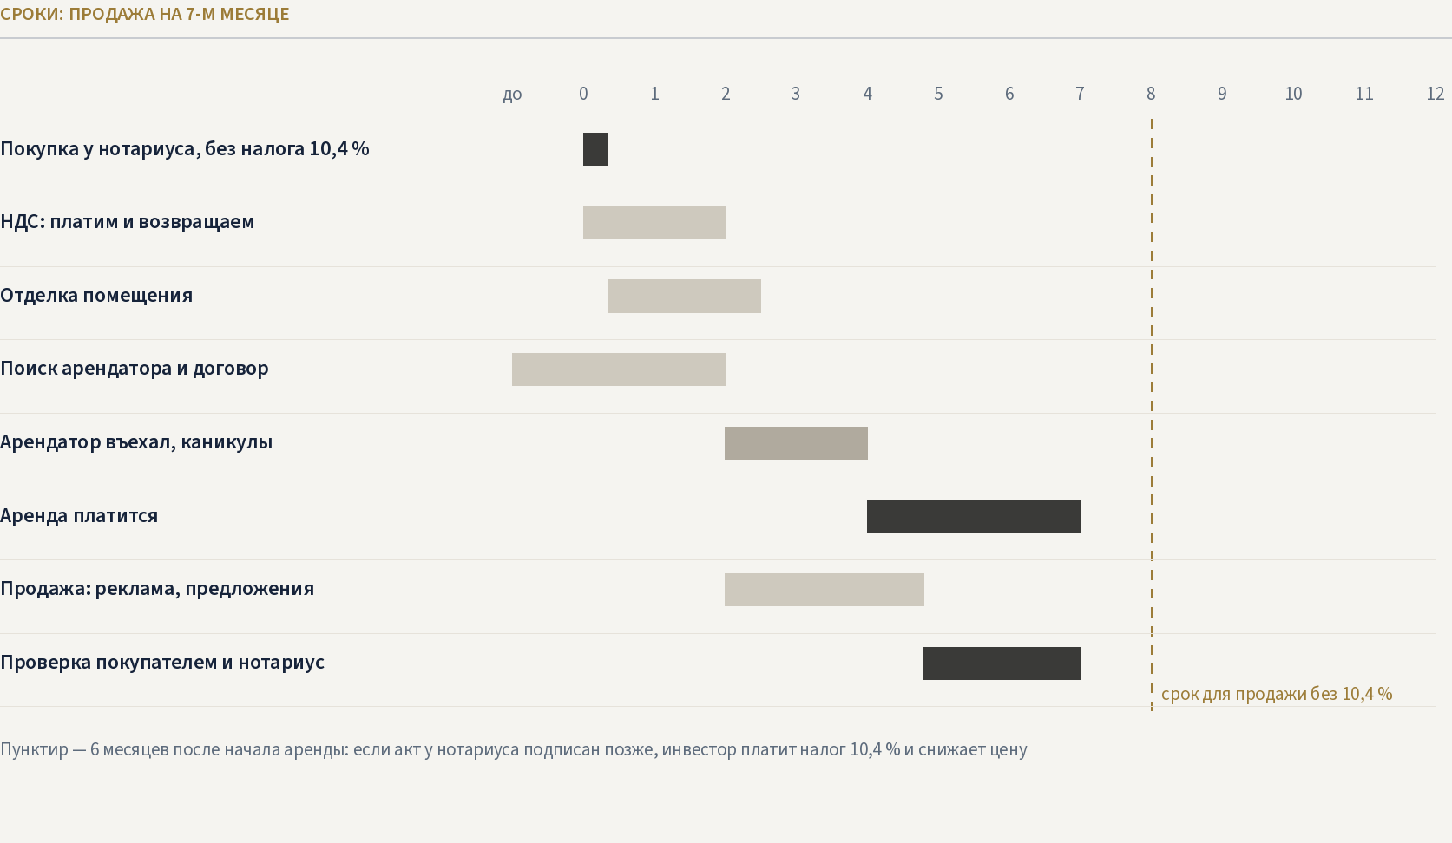
НАЛОГИ СДЕЛКИ
Наша покупка без налога 10,4 %, НДС 21 %  НДС с покупки возвращаем декларацией  Аренда с НДС: арендатор платит НДС  Продажа до срока инвестор без налога 10,4 %  Срок 6 месяцев после начала аренды  Налог на прибыль 19 % до € 200.000 за год | Эрфпахт переходит к инвестору с юнитом  Налог OZB платит владелец юнита  НДС с аренды 21 % сверху ставки  Право на вычет у арендатора обязательно  НДС при продаже обязателен: юнит моложе 2 лет  Возврат НДС через месячную декларацию

ФЛИП-МОДЕЛЬ
Денежный поток по месяцам

Больше всего денег в проекте — € 461.500 на 1-м месяце: цена, НДС до возврата и отделка. На 2-м месяце НДС возвращается, с 5-го месяца аренда больше расходов на содержание, на 7-м инвестор платит за юнит.
БАЗОВЫЙ ВАРИАНТ, ТЫС. €
МЕСЯЦ | ПОКУПКА, ОТДЕЛКА, СДАЧА | НДС | СОДЕРЖАНИЕ | АРЕНДА | ПРОДАЖА | ПОТОК ЗА МЕСЯЦ | НАКОПЛЕНО
0 | −366,6 | −75,6 |  |  |  | −442,2 | −442,2
1 | −18,7 |  | −0,6 |  |  | −19,3 | −461,5
2 | −18,7 | +75,6 | −0,6 |  |  | +56,3 | −405,2
3 | −6,3 |  | −0,5 |  |  | −6,9 | −412,0
4 |  |  | −0,5 |  |  | −0,5 | −412,6
5 |  |  | −0,5 | +2,7 |  | +2,1 | −410,5
6 |  |  | −0,5 | +2,7 |  | +2,1 | −408,3
7 |  |  | −0,5 | +2,7 | +450,8 | +452,9 | +44,6
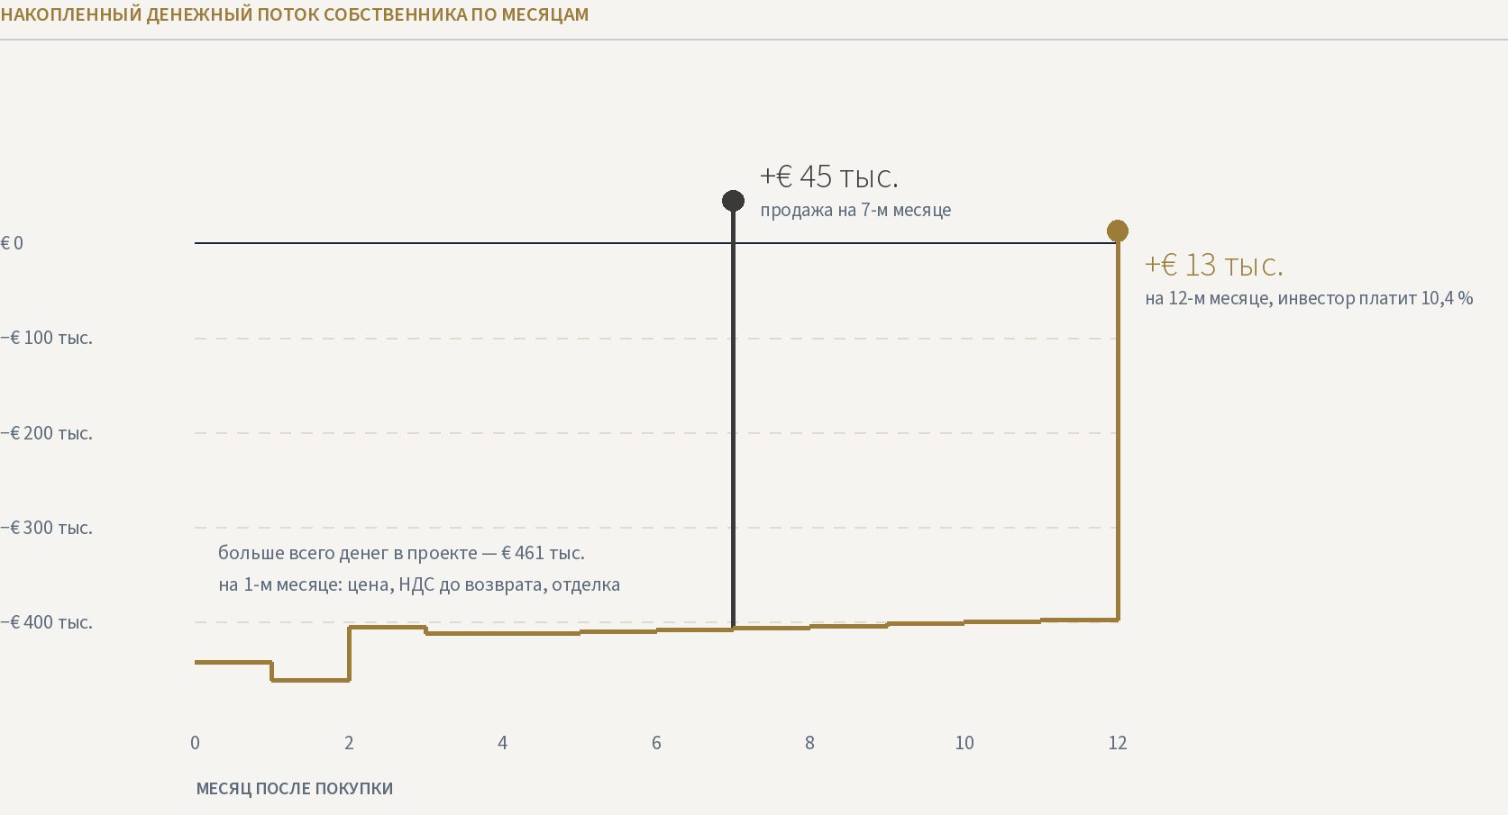
ДЕНЬГИ ПО ШАГАМ
Покупка, месяц 0 € 442.200 с НДС  Пик, месяц 1 € 461.500  НДС назад, месяц 2 +€ 75.600  Аренда с месяца 5 +€ 2.700 в месяц до налога | Продажа, месяц 7 +€ 450.800 после брокера  Итог до налога € 44.600  Налог на прибыль −€ 8.469  Итог после налога € 36.100

ФЛИП-МОДЕЛЬ
Четыре сценария и цена покупки

Плохой вариант: аренда на 10 % ниже оценки, арендатор только на 5-м месяце, инвестор хочет 7,75 % и платит меньше, продажа на 10-м месяце — ещё в срок без налога 10,4 %. Хороший: аренда по ставке продавца € 36.000, инвестор согласен на 6,5 %, продажа на 6-м месяце. Поздняя продажа: всё как в базовом |  | расчёте, но акт подписан на 12-м месяце, и инвестор платит 10,4 %.  На графике ниже — сколько заработаем при разной цене покупки: тёмная полоса — продажа на 7-м месяце, золотая — поздняя продажа, красная — убыток.
СЦЕНАРИИ ПРИ ПОКУПКЕ ЗА € 360.000
ЧТО СЧИТАЕМ | ПЛОХОЙ | БАЗОВЫЙ | ХОРОШИЙ | ПОЗДНЯЯ ПРОДАЖА
Аренда в год | € 28.917 | € 32.130 | € 36.000 | € 32.130
Доходность для инвестора | 7,75 % | 7,00 % | 6,50 % | 7,00 %
Арендатор въезжает, месяц | 5 | 3 | 2 | 3
Продажа, месяц | 10 | 7 | 6 | 12
Продаём инвестору за | € 373.123 | € 459.000 | € 553.846 | € 415.761
Прибыль до налога | −€ 42.271 | € 44.573 | € 139.207 | € 12.532
Заработок на € 100 затрат | −€ 10,00 | € 10,55 | € 32,86 | € 2,95
Остаётся чистыми | −€ 42.271 | € 36.104 | € 112.758 | € 10.151
Чистыми в пересчёте на год | −12,0 % | 15,1 % | 60,0 % | 2,5 %
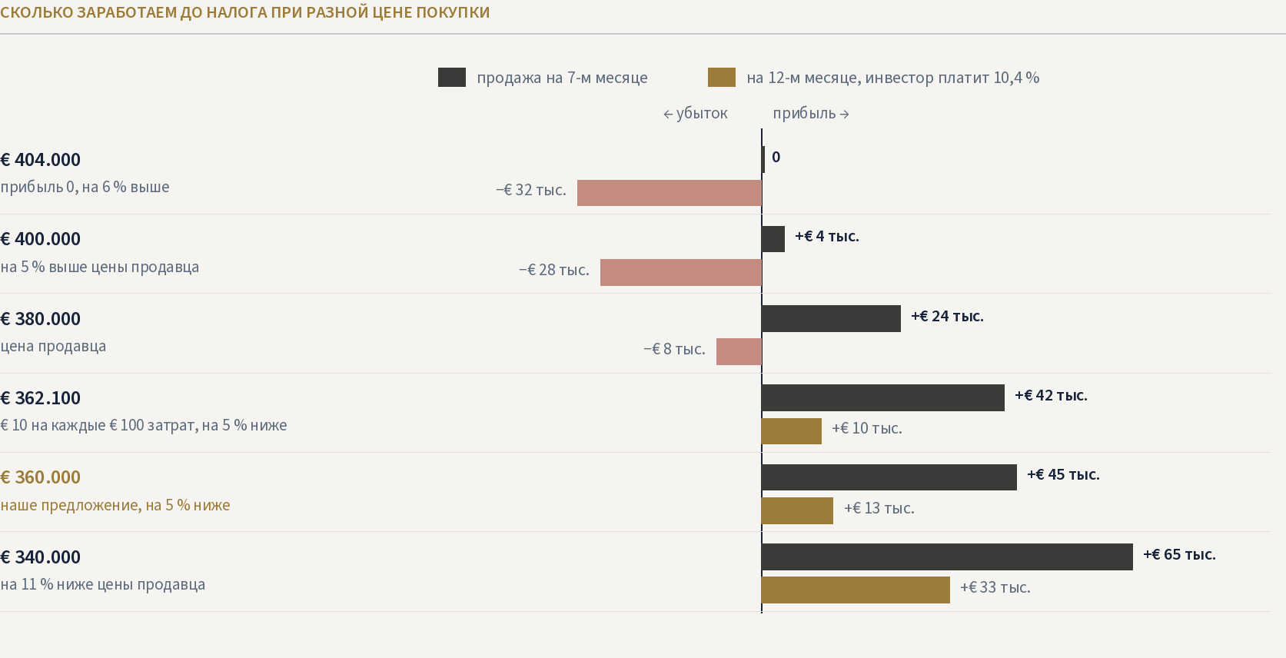
ПРИБЫЛЬ ДО НАЛОГА ПО СЦЕНАРИЯМ
Плохой убыток € 42.300  Базовый прибыль € 44.600 | Хороший прибыль € 139.200  Поздняя продажа прибыль € 12.500

ФЛИП-МОДЕЛЬ
Что будет, если расчёт не сойдётся

Прибыль держится на трёх допущениях: сколько заплатит инвестор, какая будет аренда и когда въедет арендатор. Ниже — что станет с прибылью, если одно из них окажется другим; всё остальное — как в базовом расчёте: покупка за € 360.000 и |  | продажа на 7-м месяце.  Инвестор считает цену так: годовая аренда, делённая на доходность, которую он хочет получить. Чем больше процентов он хочет, тем меньше платит: при аренде € 32.130 и 7,00 % — € 459.000, при 7,75 % — € 414.600.
ЕСЛИ ИНВЕСТОР ЗАХОЧЕТ ДРУГУЮ ДОХОДНОСТЬ
ИНВЕСТОР ХОЧЕТ ПОЛУЧАТЬ В ГОД | ЗНАЧИТ, ЗАПЛАТИТ | НАША ПРИБЫЛЬ
6,25 % | € 514.100 | +€ 99.000
6,50 % | € 494.300 | +€ 79.400
6,75 % | € 476.000 | +€ 61.400
7,00 % — наша оценка | € 459.000 | +€ 44.600
7,25 % | € 443.200 | +€ 28.900
7,50 % | € 428.400 | +€ 14.400
7,75 % | € 414.600 | +€ 700
ЕСЛИ АРЕНДА ОКАЖЕТСЯ ДРУГОЙ
АРЕНДА | В ГОД | ИНВЕСТОР ЗАПЛАТИТ | НАША ПРИБЫЛЬ
на 15 % ниже | € 27.300 | € 390.100 | −€ 23.900
на 10 % ниже | € 28.900 | € 413.100 | −€ 1.100
на 5 % ниже | € 30.500 | € 436.000 | +€ 21.700
наша оценка | € 32.100 | € 459.000 | +€ 44.600
на 5 % выше | € 33.700 | € 481.900 | +€ 67.400
на 10 % выше | € 35.300 | € 504.900 | +€ 90.200
на 15 % выше | € 36.900 | € 527.800 | +€ 113.000
ЕСЛИ АРЕНДАТОР ВЪЕДЕТ ПОЗЖЕ: ПРИБЫЛЬ ДО НАЛОГА
АРЕНДАТОР ВЪЕЗЖАЕТ | ПРОДАЁМ НА 6-М МЕС. | ПРОДАЁМ НА 7-М МЕС. | ПРОДАЁМ НА 8-М МЕС. | ПРОДАЁМ НА 10-М МЕС. | ПРОДАЁМ НА 12-М МЕС.
на 2-м месяце | +€ 45.200 | +€ 47.300 | +€ 6.700 * | +€ 11.000 * | +€ 15.300 *
на 3-м месяце | +€ 42.400 | +€ 44.600 | +€ 46.700 | +€ 8.300 * | +€ 12.500 *
на 5-м месяце | +€ 37.000 | +€ 39.100 | +€ 41.300 | +€ 45.500 | +€ 7.100 *
на 7-м месяце | — | — | +€ 35.800 | +€ 40.100 | +€ 44.400
* — акт у нотариуса позже 6 месяцев после начала аренды: инвестор платит налог 10,4 % и на столько же снижает цену.
КОГДА УХОДИМ В УБЫТОК
Цена покупки дороже € 404.000  Цена от инвестора ниже € 413.900 | Аренда меньше € 29.000 в год  Доходность инвестора выше 7,76 %

ПЛАН Б
Если продать быстро не получается

Держать. Сданный юнит приносит € 28.100 в год после налога OZB, страховки, ремонта и управления — 6,9 % на вложенные € 410.300. Продажу можно отложить: помещение работает как обычная сданная недвижимость, только при продаже позже срока инвестор заплатит налог 10,4 %.  Сдать по ставке продавца. Если арендатор |  | согласится на € 36.000 в год, стоимость сданного юнита растёт до € 514.000 при той же доходности 7 %.  Уступить инвестору. Если покупатель захочет 7,5 % вместо 7 %, он заплатит € 428.400, и прибыль до налога останется € 14.400. Убыток начинается, только если он попросит больше 7,8 %.
ВАРИАНТЫ
ВАРИАНТ | ДЕНЬГИ | РЕЗУЛЬТАТ
Держать сданным | вложено € 410.300 | € 28.100 в год чистыми, 6,9 %
Продать на 12-м месяце, инвестор платит 10,4 % | цена € 415.800 | прибыль € 12.500
Продать без арендатора по цене покупки | цена € 360.000 | убыток € 58.000
Сдать за € 36.000, продать на 7-м месяце | цена € 514.300 | прибыль € 99.600
РИСКИ И ЧТО ДЕЛАЕМ
РИСК | ЧТО ДЕЛАЕМ
Застройщик не уступает 5 % | по цене продавца € 380.000 прибыль всё равно € 24.300
Арендатор ищется дольше 2 месяцев | поиск до передачи; запас до 5-го месяца в плохом варианте
Продажа позже срока | прибыль падает до € 12.500; договор с инвестором — на 5-м месяце
Инвестор хочет больше 7 % | мы в плюсе до 7,8 %
Арендатор без права на вычет НДС | сдаём только плательщикам НДС, иначе НДС не вернуть
Эрфпахт после 2046 года | плата пересматривается; учесть в цене для инвестора
Отделка дороже сметы | резерв € 5.000; смета до покупки
Арендатор съедет в первый год | договор на 5 лет, гарантия на 3 месяца
Возврат НДС задержится | держим запас € 75.600 на 2–3 месяца
Ассоциация поднимет взносы | проверяем бюджет ассоциации до покупки
Офисная часть больше склада | сдаём как мастерскую с офисом, по ставке ниже офисной
ЧТО ПРОВЕРИТЬ ДО ПОКУПКИ
Договор покупки передача без пользования до нас  НДС консультант: возврат и срок по статье 15  Эрфпахт условия до 2046 года и после  Ассоциация взносы и правила использования  Отделка смета под арендатора до покупки | Назначение что разрешено в юните  Брокер по аренде спрос на 162 м² в Зёйдосте  Гарантия условия для арендатора  Инвестор интерес к покупке до сделки  Нотариус сроки передачи и акта

ОБЪЕКТ В КАДРЕ
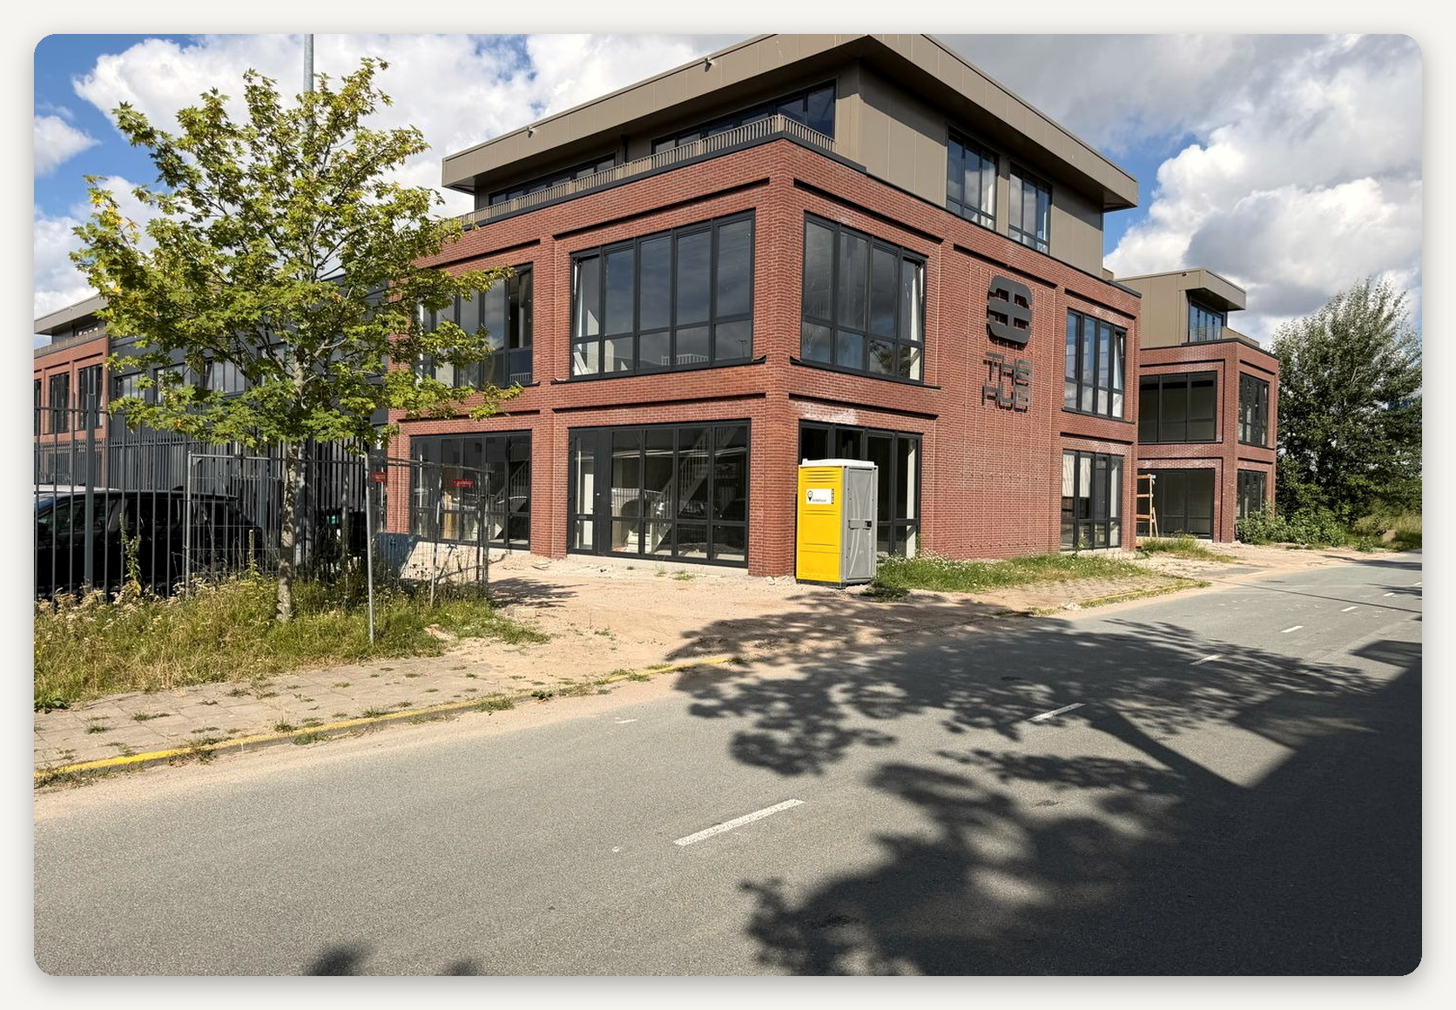

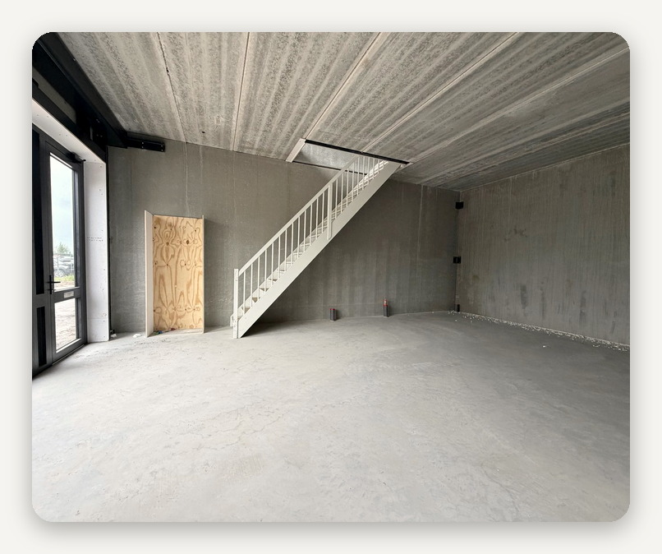 |  | 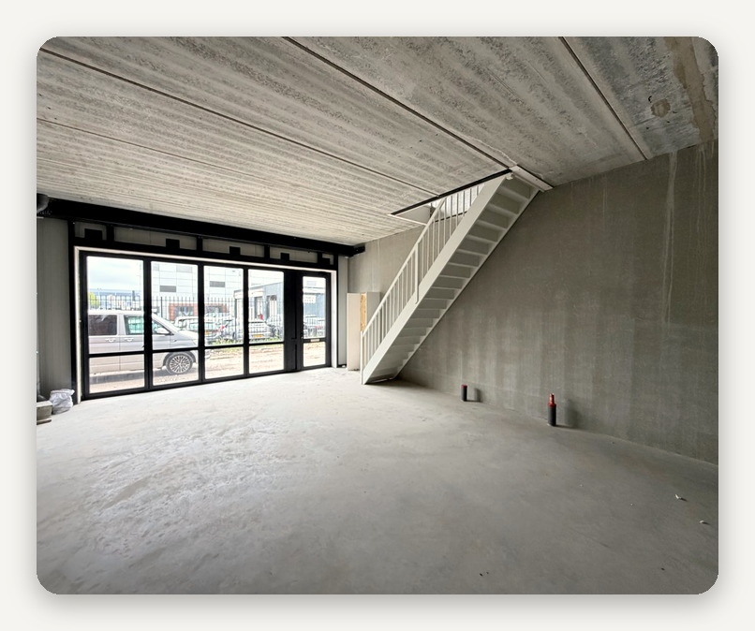

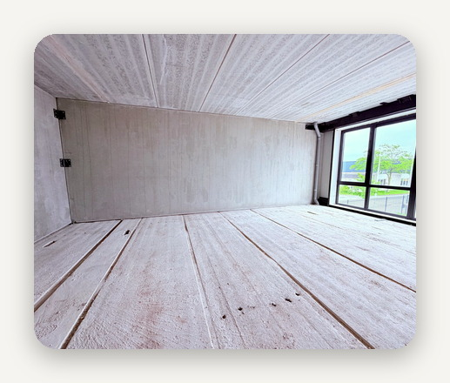 |  | 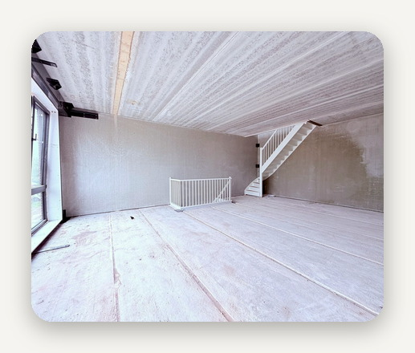 |  | 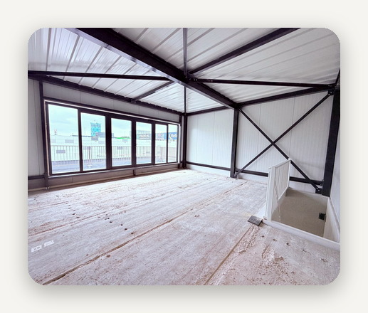

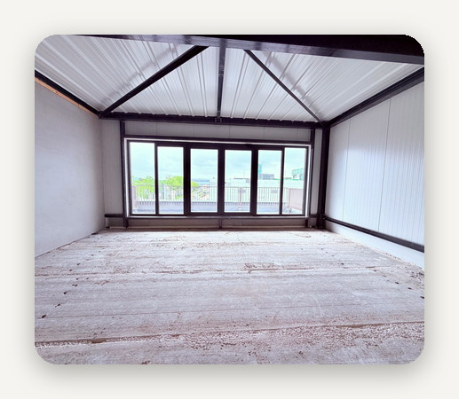 |  | 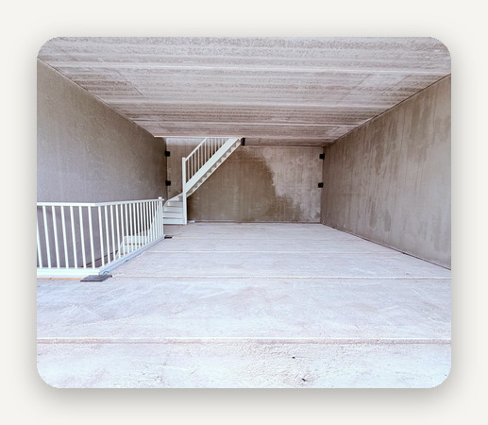 |  | 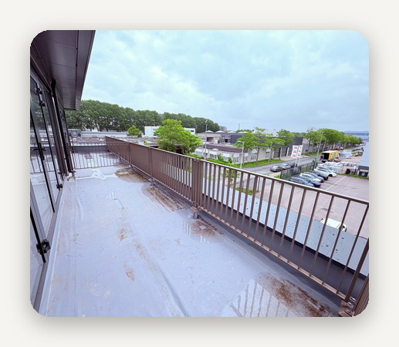

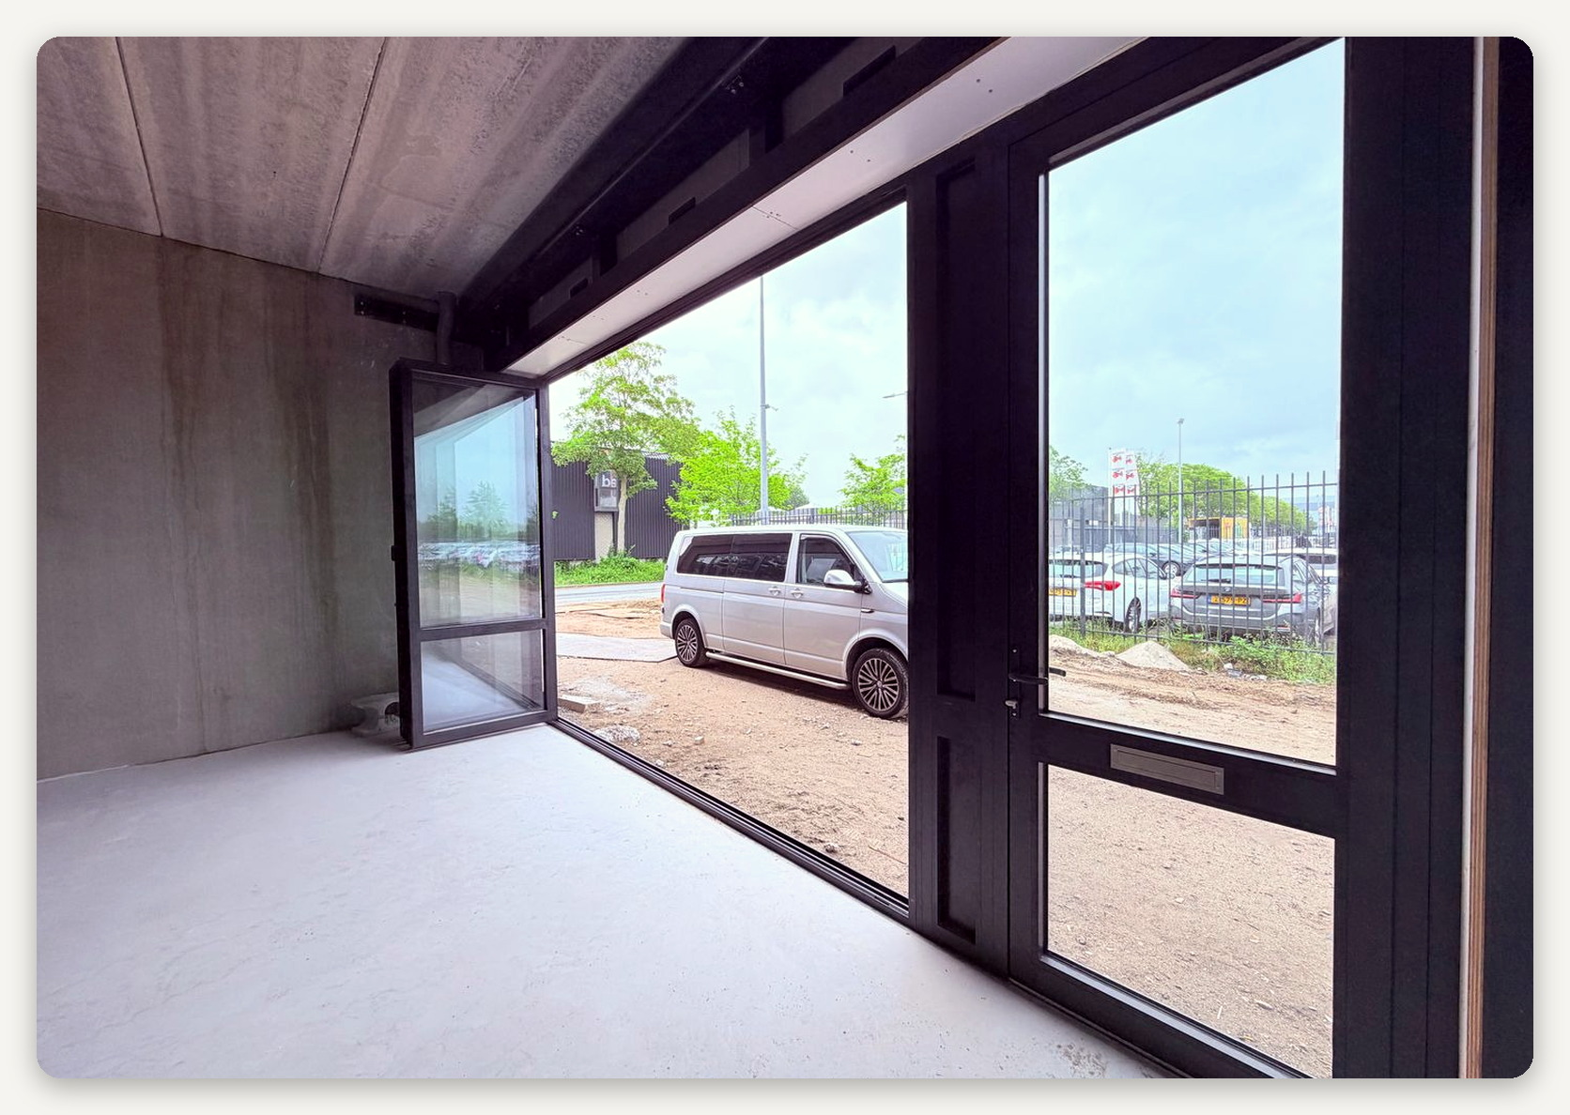

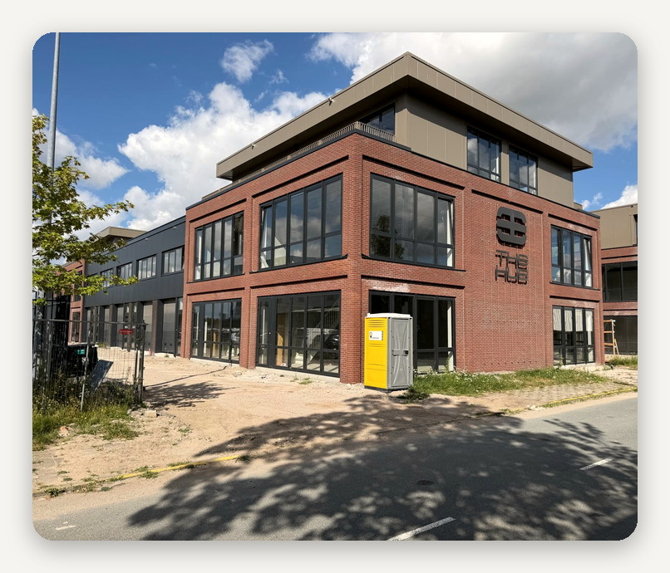 |  | 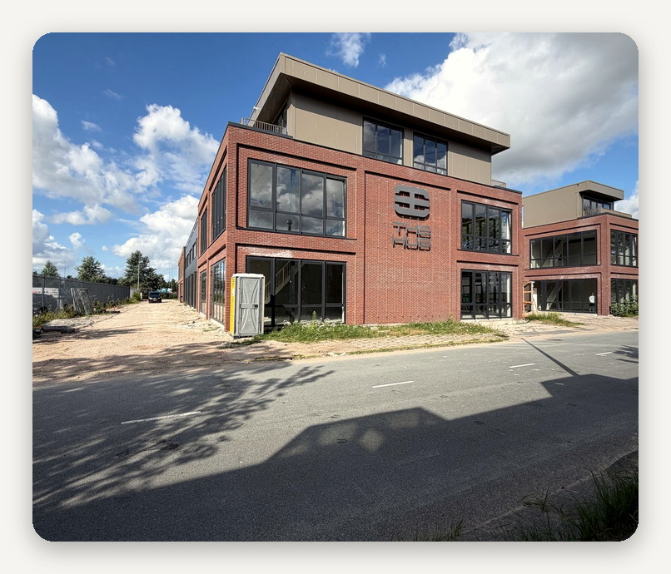

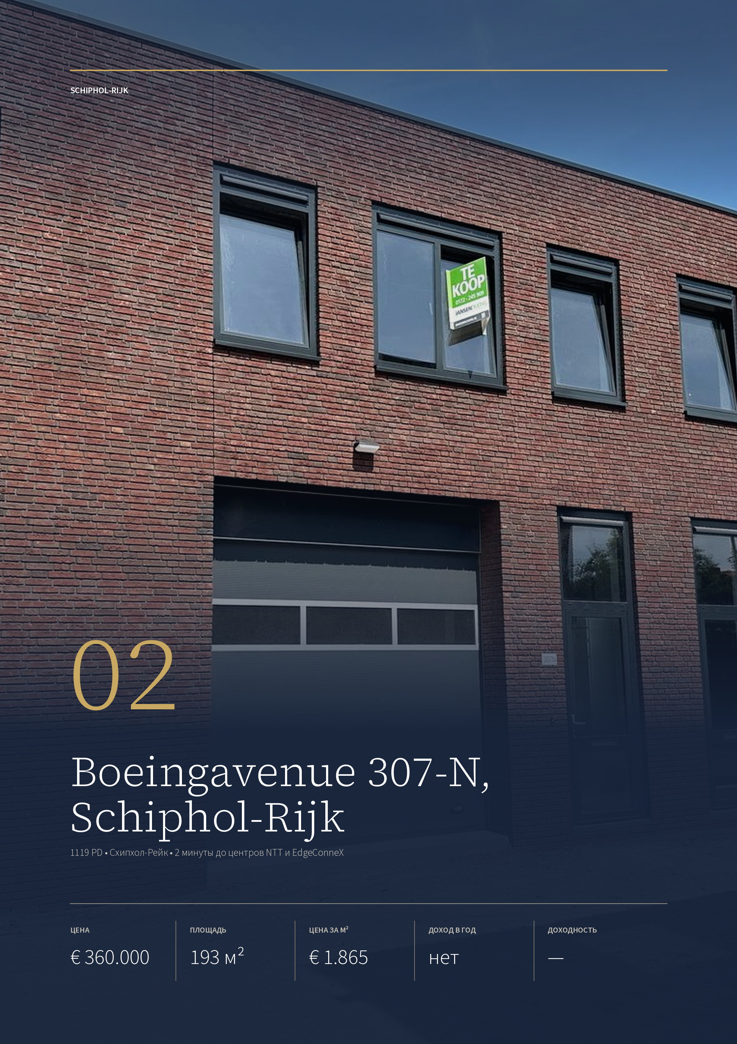

ОБЪЕКТ 02 · SCHIPHOL-RIJK
Boeingavenue 307-N, Schiphol-Rijk
Новый юнит 2025 года в проекте De Mainport 2.0 в Схипхол-Рейке: 193 м² на двух этажах, первый этаж высотой 3,7 м с воротами и полом на 2.000 кг/м². Продаётся без налога на передачу; разобран как объект для флипа.
ЦЕНА  € 360.000  vrij op naam, без НДС | ПЛОЩАДЬ  193 м²  на двух этажах | ЦЕНА ЗА М²  € 1.865  общей площади | ДОХОД В ГОД  нет  юнит без арендатора | ДОХОДНОСТЬ  —  аренды нет

ЮНИТ  Адрес Boeingavenue 307-N  Год 2025  Первый этаж 96,5 м², 3,7 м  Второй этаж 96,5 м², 3 м  Пол до 2.000 кг/м² | ПРАВО  Разрешение промышленность и офис  Участок 96 м²  Парковка на общем дворе  Газ нет
СДЕЛКА  Цена € 360.000 без НДС  Налог 10,4 % нет  Отделка голая коробка  На продаже больше 6 месяцев | МЕСТО  Деловой парк Схипхол-Рейк  NTT и EdgeConneX 1,3 км, 2 минуты  Amazon DNL1 3,6 км, 6 минут  Microsoft 5,3 км, 8 минут

Публикация объекта: https://www.fundainbusiness.nl/bedrijfshal/schiphol-rijk/object-43009847-boeingavenue-307-n/

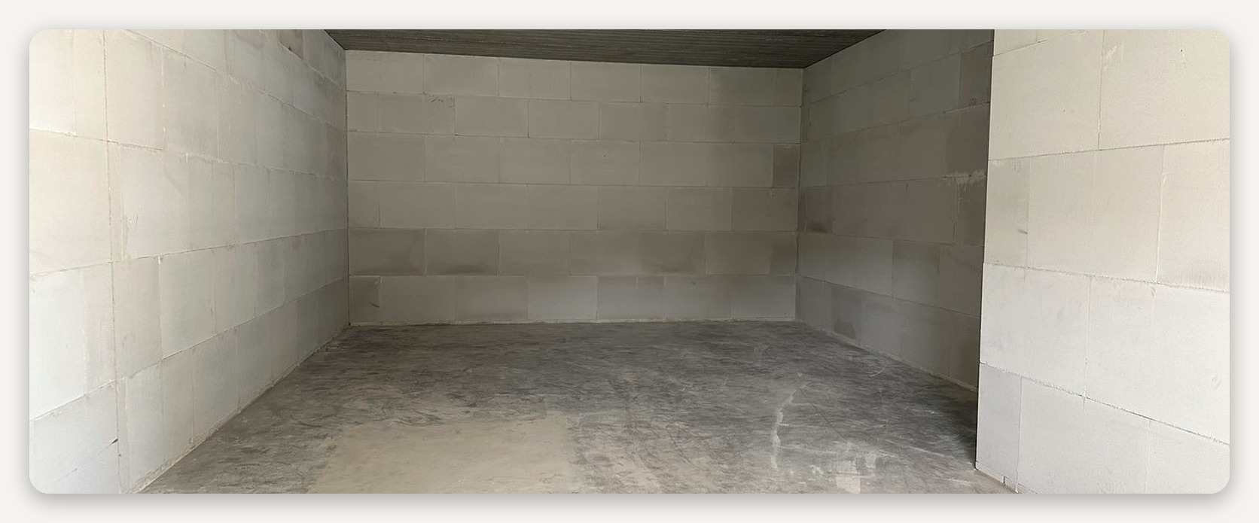

ПОЧЕМУ ВЫБРАН
Схипхол-Рейк: 2 минуты до NTT и EdgeConneX

Юнит расположен в деловом парке Схипхол-Рейк у южной границы аэропорта. В самом парке — кампус CloudHQ, американского застройщика и оператора крупных центров обработки данных, до 84 МВт, и площадка AMS7 Digital Realty, одного из крупнейших операторов таких центров в мире.  В соседнем квартале — залы NTT, японской телекоммуникационной группы, и EdgeConneX, американского оператора, который строит залы под заказ облачных |  | компаний: 1,3 км и 2 минуты. До сортировочного центра Amazon DNL1 — 6 минут, до центра обработки данных Microsoft, где работает облако Azure и сервисы ИИ компании, — 8 минут.  Первый этаж высотой 3,7 м с воротами и полом на 2.000 кг/м² принимает оборудование, кабель и запчасти, второй этаж — инженеров. Такой юнит нужен подрядчику, который обслуживает серверные залы вокруг аэропорта.

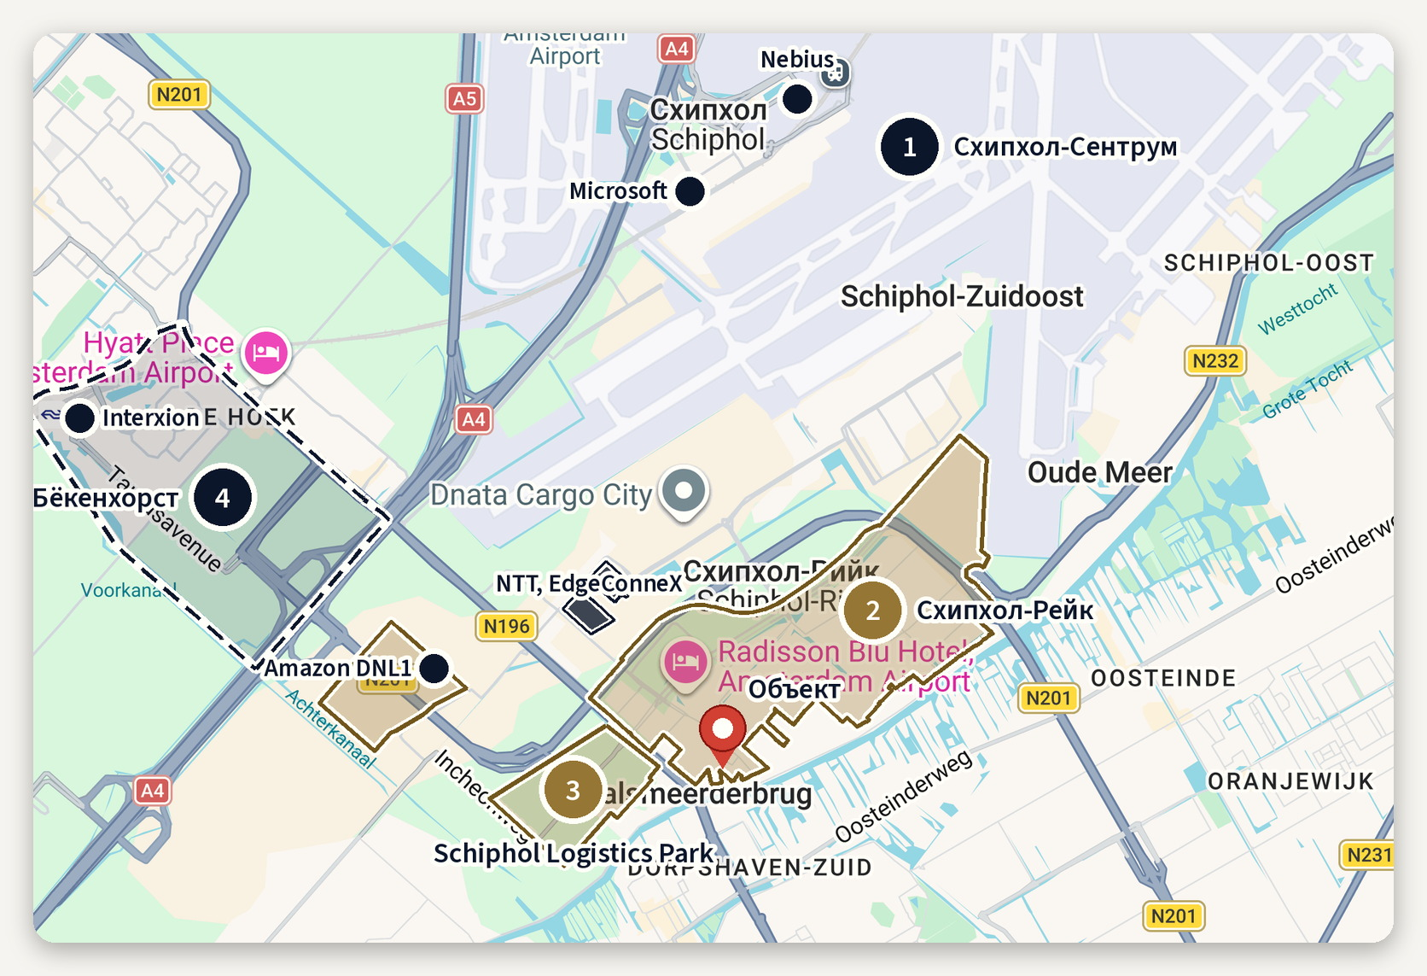
Промзоны и компании рядом с объектом · картографические данные © Google
ЧТО РЯДОМ И СКОЛЬКО ЕХАТЬ
Деловой парк Схипхол-Рейк  NTT и EdgeConneX 1,3 км, 2 минуты  Amazon DNL1 3,6 км, 6 минут | Interxion 5,0 км, 7 минут  Microsoft 5,3 км, 8 минут  Схипхол Плаза 6,2 км, 9 минут

ОПИСАНИЕ ОБЪЕКТА
Boeingavenue 307-N

Юнит N в проекте De Mainport 2.0, сданном застройщиком в 2025 году. Площадь около 193 м² на двух этажах по 96,5 м²: первый этаж высотой 3,7 м с подъёмными воротами и отдельной дверью, второй — высотой 3 м под офис или мастерскую. Пол держит до 2.000 кг/м².  Юнит передаётся голой коробкой: есть выводы под туалет и кухню, газа нет. Покупатель сам ставит автоматическую пожарную сигнализацию, аварийный свет на |  | каждом этаже и огнетушитель. Разрешение выдано под промышленность с подчинённым офисом.  Под юнитом участок 96 м². Машины ставятся на общем дворе комплекса по праву пользования, дополнительные места можно купить.  Цена € 360.000 vrij op naam плюс НДС: нотариуса покупки оплачивает продавец, налога на передачу нет. Юнит на продаже больше 6 месяцев.

Купленный за € 300.000 без налога на передачу и сданный за € 28.950 в год, юнит через 7 месяцев продаётся инвестору за € 399.300.

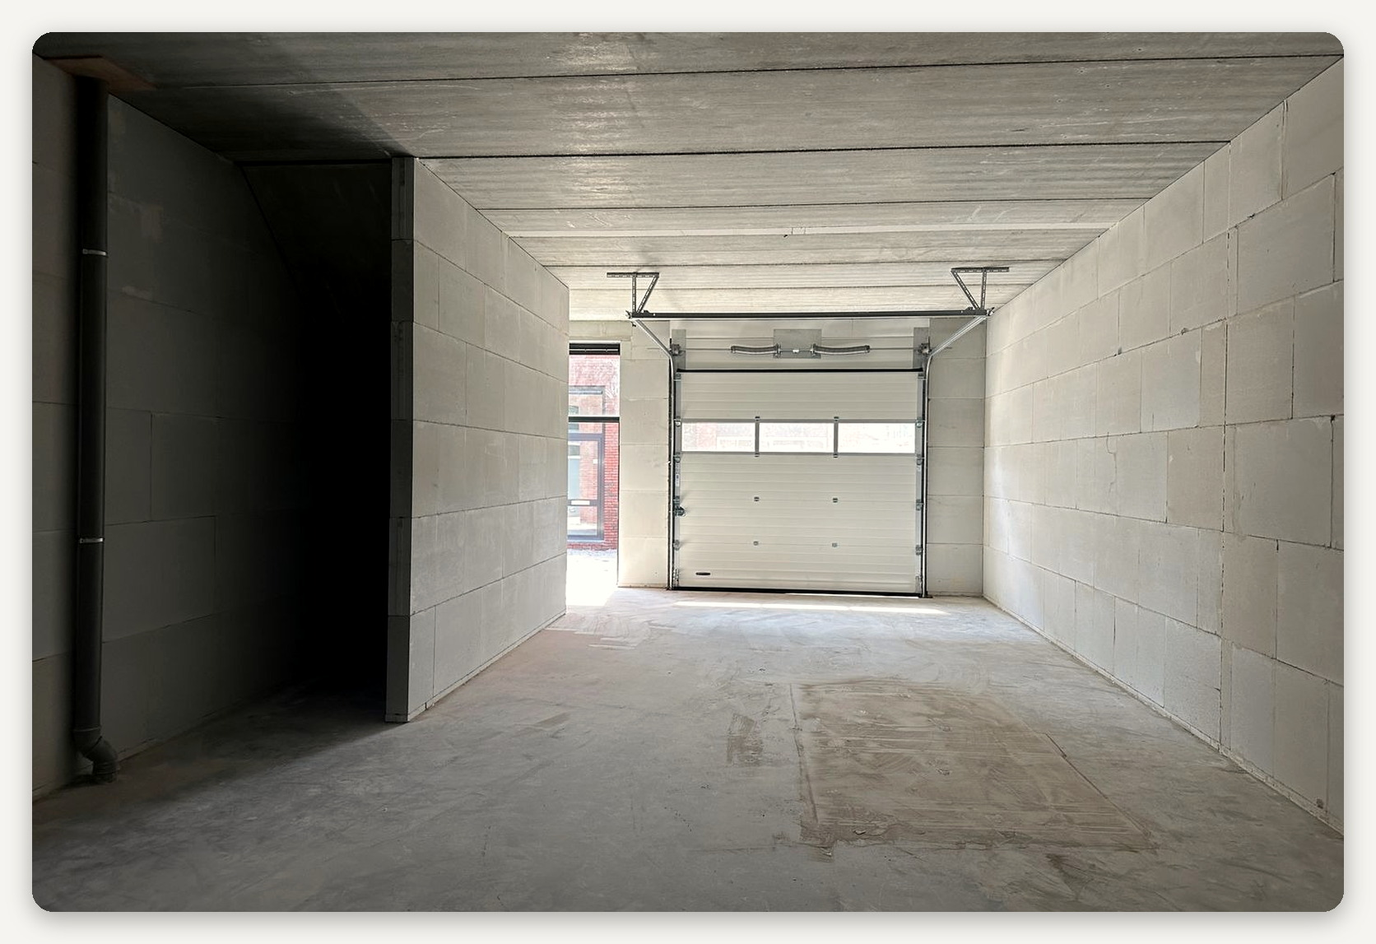

ЛОКАЦИЯ
Схипхол-Рейк: деловой парк у южной границы аэропорта

Схипхол-Рейк — деловой парк у южной границы аэропорта Схипхол, в общине Харлеммермер. Здесь офисы, логистика, сервис для аэропорта и центры обработки данных.  Юнит расположен на Boeingavenue, у моста на Алсмер, рядом с парком Greenpark и цветочным аукционом Royal FloraHolland. Дороги N196 и N201 выводят на магистрали |  | A4, A5 и A9; до терминала Схипхол Плаза — 6,2 км и 9 минут, до Амстердам-Централ — 32 минуты. Рядом отели с залами для встреч, в том числе Best Western, и остановка автобуса до станции Схипхол.  Юнит стоит € 1.865 за м² голой коробкой — дешевле соседних юнитов на Boeingavenue, которые предлагают по € 2.000–2.925.

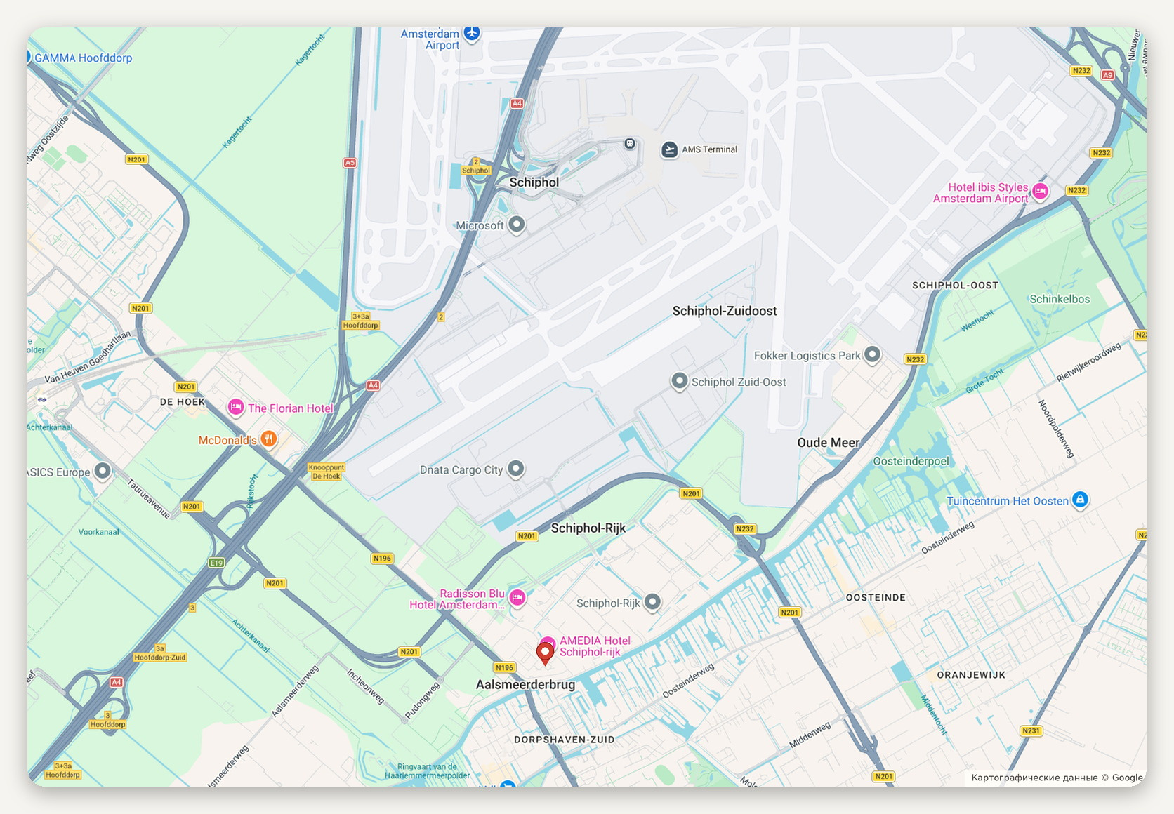
Расположение объекта · картографические данные © Google
ДОСТУПНОСТЬ И ОКРУЖЕНИЕ
NTT и EdgeConneX 1,3 км, 2 минуты  Amazon DNL1 3,6 км, 6 минут  Interxion 5,0 км, 7 минут | Microsoft 5,3 км, 8 минут  Схипхол Плаза 6,2 км, 9 минут  Амстердам-Централ 26,8 км, 32 минуты

ФЛИП-МОДЕЛЬ
Купить новый юнит в Схипхол-Рейке, сдать и продать на 7-м месяце

Юнит в проекте De Mainport 2.0 сдан застройщиком в 2025 году и с тех пор не использовался. Поэтому он продаётся с НДС и без налога на передачу 10,4 %. Схема флипа та же, что у Sijsjesbergweg: купить, отделать, сдать на 5 лет и продать инвестору до конца 6 месяцев после начала аренды.  Аренда в модели — € 28.950 в год, € 150 за м²: соседние юниты того же проекта предлагают |  | по € 159–176. Инвестор покупает сданный юнит с доходностью 7,25 % и платит € 399.300. По цене продавца € 360.000 флип даёт убыток € 18.900; без убытка юнит можно купить до € 341.300 — на 5 % ниже цены продавца.  Модель считается при предложении € 300.000, на 17 % ниже цены продавца: прибыль € 41.900 до налога и € 33.900 после него, это 16,6 % в год на вложенные деньги.
ИТОГ ПРИ ПОКУПКЕ ЗА € 300.000
ЧТО СЧИТАЕМ | ПРОДАЖА НА 7-М МЕСЯЦЕ | НА 12-М МЕСЯЦЕ, ИНВЕСТОР ПЛАТИТ 10,4 %
Покупаем за | € 300.000 | € 300.000
Тратим всего: цена, отделка, комиссии, содержание | € 364.664 | € 365.360
Получаем аренды, пока помещение у нас | € 7.238 | € 19.300
Продаём сданное помещение инвестору за | € 399.310 | € 361.694
Зарабатываем до налога на прибыль | € 41.884 | € 15.634
Заработок на каждые € 100 затрат | € 11,49 | € 4,28
Налог на прибыль компании | −€ 7.958 | −€ 2.970
Остаётся чистыми | € 33.926 | € 12.664
Вложено своих денег на пике | € 391.082 | € 391.082
Чистая прибыль на свои деньги | 8,7 % | 3,2 %
То же в пересчёте на год | 16,6 % | 3,6 %
Срок от покупки до продажи | 7 месяцев | 12 месяцев
«Вложено своих денег на пике» — сколько денег занято в проекте в самый затратный момент, на 1-м месяце: цена, НДС 21 % до возврата и отделка. Покупка за свои средства, без кредита. «В пересчёте на год» — годовая доходность вложенных денег (IRR). Суммы без НДС, если не сказано иное.
ГЛАВНОЕ ДЛЯ ПЕРЕГОВОРОВ
Дороже не покупать € 341.300 — прибыль 0  Для прибыли 10 % покупать за € 304.900  Наше предложение € 300.000, 17 % ниже  Цена продавца € 360.000 — убыток € 18.900  Аренда не ниже € 25.897 в год  Инвестор платит € 399.300 | На € 1 своих денег вернётся € 1,09 чистыми  Аренда в модели € 28.950 в год  Въезд арендатора 3-й месяц  Без платы 2 месяца  Акт с инвестором 7-й месяц  Крайний срок акта конец 8-го месяца

ФЛИП-МОДЕЛЬ
Почему этот юнит подходит под флип

Нет налога 10,4 %. Юнит новый и пустой: покупка идёт с НДС, который возвращается, а продажа инвестору в срок по статье 15 тоже без налога на передачу.  Продавцу есть куда уступить. Юнит на продаже больше 6 месяцев, соседние юниты 307-P и 307-R того же проекта предлагаются в аренду. Покупка за свои деньги, без условия о кредите, даёт сильную позицию в торге.  Помещение для производства. Разрешение выдано под «промышленность с |  | подчинённым офисом»: первый этаж высотой 3,7 м с воротами и полом на 2.000 кг/м², второй этаж — под офис или мастерскую. Это склад или мастерская с офисом, без торговли и общепита.  Место. Схипхол-Рейк у южной границы аэропорта: до центров обработки данных NTT и EdgeConneX 2 минуты, до Amazon DNL1 — 6, до Microsoft — 8. Небольшие помещения здесь нужны подрядчикам аэропорта, серверных залов и логистики.
ЮНИТЫ ПРОЕКТА DE MAINPORT 2.0: ПРОДАЖА И АРЕНДА
ОБЪЕКТ | ГОД | М² | ПРОДАЖА, € ЗА М² | АРЕНДА, € ЗА М² В ГОД
Boeingavenue 307-N — наш юнит | 2025 | 193 | € 1.865 | —
Boeingavenue 303-N, угловой | 2025 | 125 | € 2.680 | —
Boeingavenue 303-E, с отделкой | 2026 | 108 | € 2.824 | —
Boeingavenue 307-P | 2025 | 140 | — | € 159
Boeingavenue 307-K | 2025 | 80 | — | € 165
Boeingavenue 307-R | 2025 | 140 | — | € 176
Boeingavenue 303-F | 2026 | 108 | — | € 211
Объявления funda in business, 20.10.2026; цены и ставки без НДС.
НОВЫЕ ЮНИТЫ НА ПРОДАЖЕ В СОСЕДНЕМ АЛСМЕРЕ
ОБЪЕКТ | ГОД | М² | ЦЕНА | € ЗА М²
Visserstraat 14-B, Westeinder | 2026 | 177 | € 335.000 | € 1.893
Visserstraat 14-C, Westeinder | 2026 | 177 | € 335.000 | € 1.893
Lakenblekerstraat 21-A5 | 2025 | 212 | € 430.000 | € 2.028
Burgemeester Hoffscholteweg 1-02 | 2022 | 228 | € 380.000 | € 1.667
Burgemeester Hoffscholteweg 1-08 | 2022 | 228 | € 430.000 | € 1.886
Юниты на Visserstraat продаются без налога на передачу, как наш.
BOEINGAVENUE 307-N В ЦИФРАХ
Площадь 193 м² на двух этажах  Первый этаж 96,5 м², высота 3,7 м  Второй этаж 96,5 м², высота 3 м  Пол до 2.000 кг/м²  Цена метра € 1.865 без НДС | Готовность сдан в 2025 году  Проект De Mainport 2.0  Ворота подъёмные, ручной привод  Участок 96 м²  Газ без подключения

КОНКУРЕНТЫ
Аренда: € 28.950 в год за 193 м²

Собственной ставки у юнита нет, поэтому аренда оценена по частям: первый этаж с воротами — по € 135 за м² в год, второй этаж под офис или мастерскую — по € 165. Всего € 28.950, в среднем € 150 за м².  Конкуренты за арендатора — юниты того же проекта по € 159 и € 176 за м², новые юниты в Алсмере на Lakenblekerstraat по € 149–167 и Boeingavenue 303-A 2020 года по € 117. Наш юнит больше соседних, поэтому ставка взята ниже их: крупное помещение сдаётся дешевле за метр.  Кто снимет. Помещения на 100–200 м² с |  | воротами в Схипхол-Рейке ищут подрядчики аэропорта и серверных залов, курьерские и сервисные компании, поставщики цветочного аукциона в Алсмере. Высота 3,7 м и пол на 2.000 кг/м² позволяют ставить стеллажи и тяжёлое оборудование, второй этаж закрывает потребность в офисе.  Как сдаём. Брокер начинает поиск сразу после покупки, пока идёт отделка. Арендатор получает отделанный юнит с теплом, светом, туалетом и кухней и 2 месяца без платы на переезд; договор — на 5 лет с индексацией по инфляции.
АРЕНДА ПО ЧАСТЯМ ПОМЕЩЕНИЯ
ЧАСТЬ | М² | € ЗА М² В ГОД | АРЕНДА В ГОД
Производственное помещение, первый этаж, высота 3,7 м | 96,5 | € 135 | € 13.028
Офис или мастерская, второй этаж, высота 3 м | 96,5 | € 165 | € 15.922
Итого и средняя ставка | 193 | € 150,00 | € 28.950
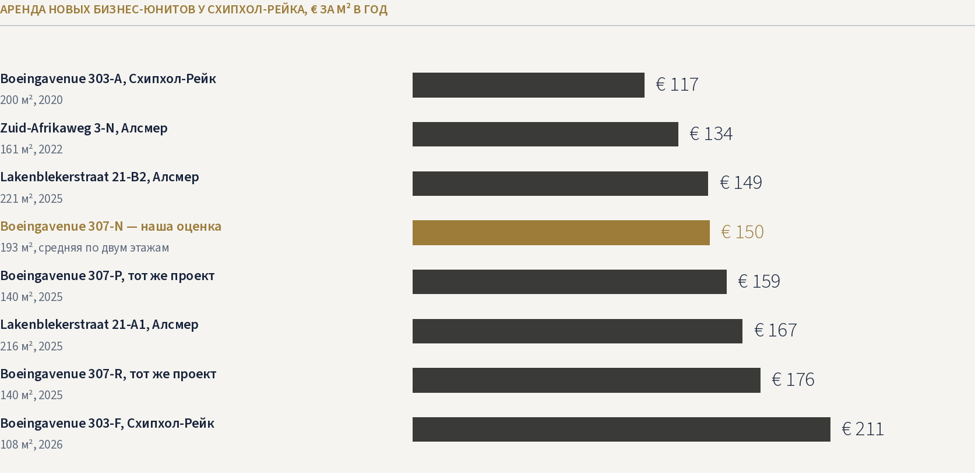
Ставки из объявлений на funda in business, 20.10.2026; без НДС
АРЕНДА В МОДЕЛИ
Первый этаж € 135 за м² в год  Второй этаж € 165 за м² в год  Средняя ставка € 150 за м² в год  Аренда в год € 28.950 без НДС | Соседи по проекту € 159–176 за м²  Без платы первые 2 месяца  Договор 5 лет по стандарту ROZ  Брокер 15 % годовой аренды

КОНКУРЕНТЫ
Продажа: сколько заплатит инвестор

Сданные небольшие помещения у Схипхола продаются инвесторам с доходностью от 5,8 до 7 %: Tokyostraat 19-G в Лейндене предлагают за 6,95 %, F.A. Wentstraat 2-A в Алсмере — за 5,82 %. Соседний юнит Boeingavenue 305-F продавец предлагает и купить за € 425.000, и снять за € 33.000 в год — это 7,76 %. Модель берёт 7,25 %: выше двух сданных помещений и ниже ставки соседа, которому арендатор ещё не найден.  Инвестор платит € 399.300 плюс НДС, который сам возвращает, и без налога 10,4 %. Мы остаёмся в плюсе, пока он хочет не больше 8,1 %.  Пустые юниты рядом продаются по |  | € 2.000–2.925 за м², наш — по € 1.865; сданный и отделанный Boeingavenue 307-N инвестор оценит в € 2.069 за м².  Кто купит. Сданный юнит примерно за € 400.000 с арендатором на 5 лет — понятная покупка для частного инвестора: в том же проекте и по соседству продаются юниты такого же размера, и инвестор может сравнить цену метра и ставку аренды.  Почему инвестор не платит 10,4 %. На 7-м месяце юнит ещё считается новым: продажа идёт с НДС, который инвестор возвращает, потому что сам сдаёт юнит с НДС. По сравнению с покупкой старого здания той же цены он экономит около € 41.500.
СДАННЫЕ ПОМЕЩЕНИЯ НА ПРОДАЖЕ У СХИПХОЛА
ОБЪЕКТ | М² | ЦЕНА | АРЕНДА В ГОД | ДОХОДНОСТЬ
Tokyostraat 19-G, Лейнден | 148 | € 325.000 | € 22.585 | 6,95 %
F.A. Wentstraat 2-A, Алсмер | 381 | € 495.000 | € 28.818 | 5,82 %
Boeingavenue 305-F, ставка продавца | 200 | € 425.000 | € 33.000 | 7,76 %
Boeingavenue 307-N после сдачи — модель | 193 | € 399.310 | € 28.950 | 7,25 %
ПУСТЫЕ ЮНИТЫ НА ПРОДАЖЕ В СХИПХОЛ-РЕЙКЕ
ОБЪЕКТ | ГОД | М² | ЦЕНА | € ЗА М²
Boeingavenue 307-N, наш юнит | 2025 | 193 | € 360.000 | € 1.865
Boeingavenue 305-E | 2020 | 200 | € 400.000 | € 2.000
Boeingavenue 305-F | 2020 | 200 | € 425.000 | € 2.125
Boeingavenue 309-F | 2020 | 200 | € 585.000 | € 2.925
Цены продавцов на funda in business, 20.10.2026.
КАК ИНВЕСТОР СЧИТАЕТ ЦЕНУ
Доходность 7,25 %: аренда / цена  Цена инвестора € 399.300 + НДС, без 10,4 %  Его доходность 7,25 % на все расходы  Наш предел 8,1 %: выше — убыток  Метр после сдачи € 2.069  Метр у продавца € 1.865 | Покупатель частный инвестор  Экономия инвестора € 41.500 налога 10,4 %  Можно уступить € 42.400 с цены продажи  Цена с НДС € 483.200  Сосед 305-F 7,76 % по ставке продавца  Метр соседей € 2.000–2.925 пустыми

ФЛИП-МОДЕЛЬ
Затраты и прибыль: все статьи

Застройщик продаёт юнит за € 360.000 «vrij op naam»: нотариальные расходы покупки на нём, налог на передачу по закону не платится. К цене добавляется НДС 21 %: при нашей цене € 300.000 это € 63.000. Его возвращает декларация на 2-м месяце, так что в итог проекта он не попадает, но первые 2 месяца лежит у налоговой. Денег в долг не берём.  Юнит отдают голой коробкой с выводами под туалет и кухню. Под арендатора закладываем € 200 за м² и € 5.000 резерва — € 43.600: |  | электрическое тепло и охлаждение, свет, туалет, кухонный уголок и обязательная пожарная защита. Брокеру по аренде — 15 % годовой аренды; первые 2 месяца арендатор не платит. Пока юнит наш, платим налог OZB, страховку и взносы за общий двор. С прибыли компания платит налог VPB по ставке 19 %.  Пожарную защиту — автоматическую сигнализацию, аварийный свет на обоих этажах и огнетушитель — застройщик оставил покупателю. Она входит в смету отделки: без неё помещение нельзя сдать.
ЗАТРАТЫ И РЕЗУЛЬТАТ
СТАТЬЯ | 7 МЕСЯЦЕВ | 12 МЕСЯЦЕВ
Цена покупки (vrij op naam: нотариус включён) | € 300.000 | € 300.000
НДС 21 % с цены: платим и возвращаем через 2 месяца | € 63.000 | € 63.000
Проверка: техника, право, договор с застройщиком | € 3.000 | € 3.000
Консультант по покупке, 1 % | € 3.000 | € 3.000
Отделка: тепло и охлаждение, свет, туалет, кухня, пожарная защита | € 43.600 | € 43.600
Брокер по аренде 15 % и реклама | € 5.842 | € 5.842
Содержание: налог OZB, страховка, взносы за общий двор | € 1.730 | € 2.896
Брокер и юрист на продаже | € 7.491 | € 7.021
Все затраты (без НДС, он возвращается) | € 364.664 | € 365.360
Аренда до продажи | € 7.238 | € 19.300
Цена продажи | € 399.310 | € 361.694
Прибыль до налога | € 41.884 | € 15.634
Налог на прибыль: 19 % до € 200.000 | −€ 7.958 | −€ 2.970
Прибыль после налога | € 33.926 | € 12.664
ДЕНЬГИ В ПРОЕКТЕ
Покупка за свои средства, без кредита  К передаче € 369.000 с НДС  На пике € 391.100, 1-й месяц  НДС вернётся € 63.000, 2-й месяц  Отделка € 43.600  Вернётся при продаже € 391.800  Чистая прибыль € 33.900  В пересчёте на год 16,6 % после налога | Отделка за м² € 200 и резерв € 5.000  Пожарная защита в смете отделки  Отопление электрическое: газа нет  Взносы за двор € 1.000 в год в модели  Налог OZB 0,6 % цены со страховкой  Проверка € 3.000  Консультант 1 % цены  Брокер продажи 1,25 % цены и € 2.500

ФЛИП-МОДЕЛЬ
Сроки и налоги: схема с НДС

Схема с НДС. Застройщик сдал проект De Mainport 2.0 в 2025 году, но юнитом 307-N с тех пор никто не пользовался. По закону это ещё новое здание: его продажа облагается НДС 21 %, и статья 15 закона о налогах на сделки с недвижимостью освобождает такую покупку от налога 10,4 %. До сделки застройщик должен письменно подтвердить, что юнит не сдавался и не использовался.  Где проходит граница. С въездом нашего арендатора на 3-м месяце юнит начинает |  | работать. Чтобы инвестор тоже купил без 10,4 %, акт у нотариуса нужно подписать до конца 8-го месяца — в течение 6 месяцев после начала аренды. Модель ставит акт на 7-й месяц, договор купли-продажи — на 5-й: месяц остаётся в запасе на проверку инвестора и банк.  Продажу на 12-м месяце, с налогом 10,4 % для инвестора, модель считает как поздний вариант. Возврат НДС и границу в 6 месяцев налоговый консультант подтверждает до покупки.
НАЛОГИ СДЕЛКИ
Наша покупка без налога 10,4 %, НДС 21 %  НДС с покупки возвращаем декларацией  Аренда с НДС: арендатор платит НДС  Продажа до срока инвестор без налога 10,4 %  Срок 6 месяцев после начала аренды  Налог на прибыль 19 % до € 200.000 за год | Первое пользование наш арендатор, 3-й месяц  Юнит новый до 2 лет после начала аренды  НДС с аренды 21 % сверху ставки  Арендатор только с правом на вычет НДС  Без налога 10,4 % акт до конца 8-го месяца  Проверка схемы у налогового консультанта

ФЛИП-МОДЕЛЬ
Денежный поток по месяцам

Самый тяжёлый месяц — 1-й: в проекте € 391.100 — цена с НДС и первые работы по отделке. НДС возвращается на 2-м месяце, аренда идёт с 5-го и покрывает содержание, а на 7-м инвестор возвращает все вложенные деньги с прибылью.
БАЗОВЫЙ ВАРИАНТ, ТЫС. €
МЕСЯЦ | ПОКУПКА, ОТДЕЛКА, СДАЧА | НДС | СОДЕРЖАНИЕ | АРЕНДА | ПРОДАЖА | ПОТОК ЗА МЕСЯЦ | НАКОПЛЕНО
0 | −306,0 | −63,0 |  |  |  | −369,0 | −369,0
1 | −21,8 |  | −0,3 |  |  | −22,1 | −391,1
2 | −21,8 | +63,0 | −0,3 |  |  | +40,9 | −350,2
3 | −5,8 |  | −0,2 |  |  | −6,1 | −356,2
4 |  |  | −0,2 |  |  | −0,2 | −356,5
5 |  |  | −0,2 | +2,4 |  | +2,2 | −354,3
6 |  |  | −0,2 | +2,4 |  | +2,2 | −352,1
7 |  |  | −0,2 | +2,4 | +391,8 | +394,0 | +41,9
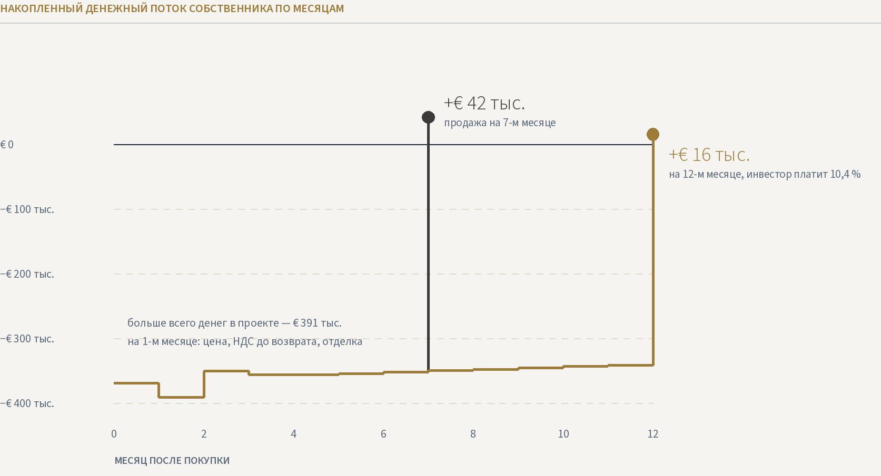
ДЕНЬГИ ПО ШАГАМ
Покупка, месяц 0 € 369.000 с НДС  Пик, месяц 1 € 391.100  НДС назад, месяц 2 +€ 63.000  Аренда с месяца 5 +€ 2.400 в месяц до налога | Продажа, месяц 7 +€ 391.800 после брокера  Итог до налога € 41.900  Налог на прибыль −€ 7.958  Итог после налога € 33.900

ФЛИП-МОДЕЛЬ
Четыре сценария и цена покупки

Плохой вариант: аренда на 10 % ниже оценки, арендатор только на 5-м месяце, инвестор хочет 8 %, продажа на 10-м месяце — ещё в срок без налога 10,4 %. Хороший: аренда по € 165 за м², как у соседних юнитов, инвестор согласен на 6,75 %, продажа на 6-м месяце. Поздняя продажа: акт подписан на 12-м |  | месяце, и инвестор платит 10,4 %.  График ниже отвечает на вопрос, сколько можно заплатить застройщику. Каждая пара полос — одна цена покупки: тёмная — прибыль при продаже на 7-м месяце, золотая — на 12-м, красная — убыток.
СЦЕНАРИИ ПРИ ПОКУПКЕ ЗА € 300.000
ЧТО СЧИТАЕМ | ПЛОХОЙ | БАЗОВЫЙ | ХОРОШИЙ | ПОЗДНЯЯ ПРОДАЖА
Аренда в год | € 26.055 | € 28.950 | € 31.845 | € 28.950
Доходность для инвестора | 8,00 % | 7,25 % | 6,75 % | 7,25 %
Арендатор въезжает, месяц | 5 | 3 | 2 | 3
Продажа, месяц | 10 | 7 | 6 | 12
Продаём инвестору за | € 325.688 | € 399.310 | € 471.778 | € 361.694
Прибыль до налога | −€ 31.904 | € 41.884 | € 114.017 | € 15.634
Заработок на € 100 затрат | −€ 8,76 | € 11,49 | € 31,18 | € 4,28
Остаётся чистыми | −€ 31.904 | € 33.926 | € 92.354 | € 12.664
Чистыми в пересчёте на год | −10,6 % | 16,6 % | 57,2 % | 3,6 %
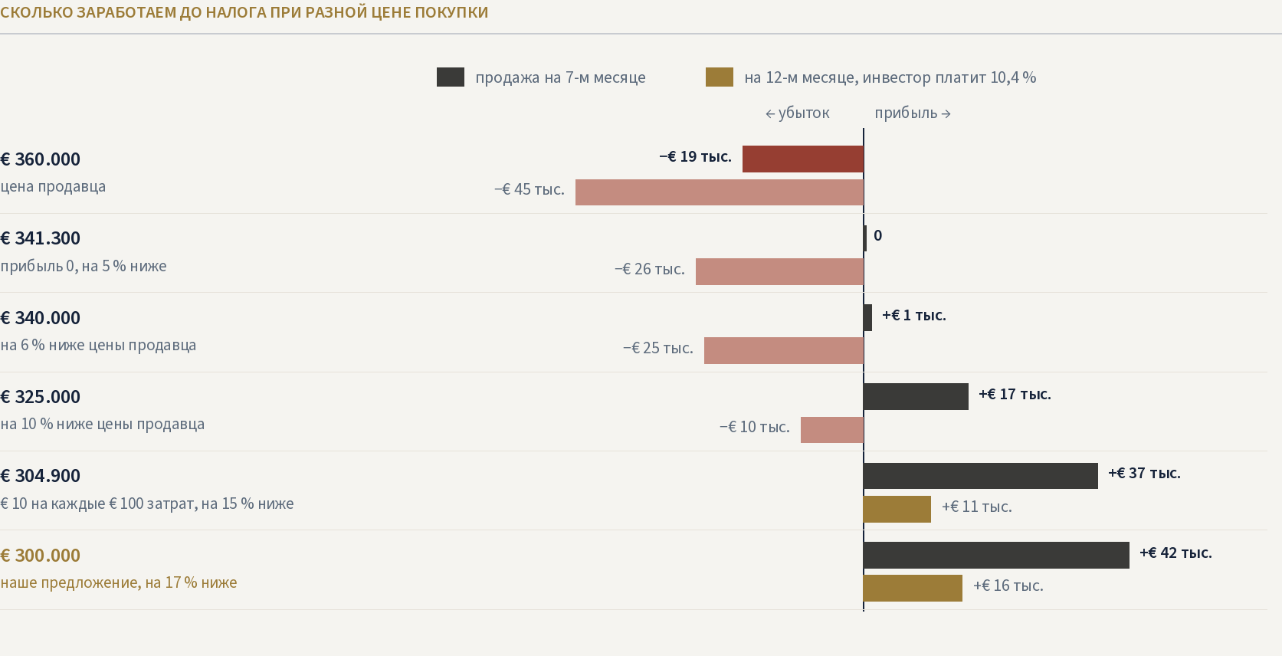
ПРИБЫЛЬ ДО НАЛОГА ПО СЦЕНАРИЯМ
Плохой убыток € 31.900  Базовый прибыль € 41.900 | Хороший прибыль € 114.000  Поздняя продажа прибыль € 15.600

ФЛИП-МОДЕЛЬ
Что будет, если расчёт не сойдётся

Ниже три проверки: инвестор хочет другую доходность, аренда выходит другой, арендатор въезжает позже. В каждой меняется одно допущение, остальное — как в базовом расчёте с покупкой за € 300.000 и продажей на 7-м месяце. |  | Цена инвестора — это аренда, делённая на доходность. При € 28.950 в год и 7,25 % он платит € 399.300; если он захочет 8 %, то заплатит € 361.900. Каждые 0,25 процента доходности стоят нам около € 13.100 прибыли.
ЕСЛИ ИНВЕСТОР ЗАХОЧЕТ ДРУГУЮ ДОХОДНОСТЬ
ИНВЕСТОР ХОЧЕТ ПОЛУЧАТЬ В ГОД | ЗНАЧИТ, ЗАПЛАТИТ | НАША ПРИБЫЛЬ
6,50 % | € 445.400 | +€ 87.400
6,75 % | € 428.900 | +€ 71.100
7,00 % | € 413.600 | +€ 56.000
7,25 % — наша оценка | € 399.300 | +€ 41.900
7,50 % | € 386.000 | +€ 28.700
7,75 % | € 373.500 | +€ 16.400
8,00 % | € 361.900 | +€ 4.900
ЕСЛИ АРЕНДА ОКАЖЕТСЯ ДРУГОЙ
АРЕНДА | В ГОД | ИНВЕСТОР ЗАПЛАТИТ | НАША ПРИБЫЛЬ
на 15 % ниже | € 24.600 | € 339.400 | −€ 17.700
на 10 % ниже | € 26.100 | € 359.400 | +€ 2.200
на 5 % ниже | € 27.500 | € 379.300 | +€ 22.000
наша оценка | € 29.000 | € 399.300 | +€ 41.900
на 5 % выше | € 30.400 | € 419.300 | +€ 61.700
на 10 % выше | € 31.800 | € 439.200 | +€ 81.600
на 15 % выше | € 33.300 | € 459.200 | +€ 101.500
ЕСЛИ АРЕНДАТОР ВЪЕДЕТ ПОЗЖЕ: ПРИБЫЛЬ ДО НАЛОГА
АРЕНДАТОР ВЪЕЗЖАЕТ | ПРОДАЁМ НА 6-М МЕС. | ПРОДАЁМ НА 7-М МЕС. | ПРОДАЁМ НА 8-М МЕС. | ПРОДАЁМ НА 10-М МЕС. | ПРОДАЁМ НА 12-М МЕС.
на 2-м месяце | +€ 42.200 | +€ 44.300 | +€ 9.400 * | +€ 13.700 * | +€ 18.100 *
на 3-м месяце | +€ 39.700 | +€ 41.900 | +€ 44.100 | +€ 11.300 * | +€ 15.600 *
на 5-м месяце | +€ 34.800 | +€ 37.000 | +€ 39.100 | +€ 43.500 | +€ 10.700 *
на 7-м месяце | — | — | +€ 34.200 | +€ 38.600 | +€ 42.900
* — акт у нотариуса позже 6 месяцев после начала аренды: инвестор платит налог 10,4 % и на столько же снижает цену.
КОГДА УХОДИМ В УБЫТОК
Цена покупки дороже € 341.300  Цена от инвестора ниже € 356.900 | Аренда меньше € 25.900 в год  Доходность инвестора выше 8,11 %

ПЛАН Б
Если продать быстро не получается

Держать. Сданный юнит приносит € 25.300 в год после налога OZB, страховки, ремонта и управления — 7,1 % на вложенные € 355.400. Продажу можно отложить, но после срока по статье 15 инвестор заплатит налог 10,4 %.  Сдать двум арендаторам. Первый этаж и второй этаж можно сдать отдельно — небольшие помещения у аэропорта сдаются |  | быстрее.  Продать на 12-м месяце. Если инвестор не успевает до конца 8-го месяца, сделка всё равно возможна, но он заплатит налог 10,4 % и снизит цену до € 361.700; прибыль до налога — € 15.600. Если же он попросит 7,75 % вместо 7,25 %, то заплатит € 373.500, и мы заработаем € 16.400.
ВАРИАНТЫ
ВАРИАНТ | ДЕНЬГИ | РЕЗУЛЬТАТ
Держать сданным | вложено € 355.400 | € 25.300 в год чистыми, 7,1 %
Продать на 12-м месяце, инвестор платит 10,4 % | цена € 361.700 | прибыль € 15.600
Продать без арендатора по цене покупки | цена € 300.000 | убыток € 59.200
Сдать по € 165 за м², продать на 7-м месяце | цена € 439.200 | прибыль € 81.600
РИСКИ И ЧТО ДЕЛАЕМ
РИСК | ЧТО ДЕЛАЕМ
Застройщик не уступает 17 % | в ноль — до € 341.300; выше не покупаем
Соседние юниты стоят без арендатора | сдаём по € 150, ниже их ставок; поиск до передачи
Продажа позже срока | прибыль падает до € 15.600; договор с инвестором — на 5-м месяце
Инвестор хочет больше 7,25 % | мы в плюсе до 8,1 %
Арендатор без права на вычет НДС | сдаём только плательщикам НДС
Пожарная защита за счёт покупателя | заложена в отделку; смета до покупки
Арендатор не платит | банковская гарантия на 3 месяца аренды
Возврат НДС задержится | держим запас € 63.000 на 2–3 месяца
Мало парковки для арендатора | докупаем места на общем дворе
Застройщик продаёт соседние юниты дешевле | наш юнит уже дешевле всех в проекте
ЧТО ПРОВЕРИТЬ ДО ПОКУПКИ
Договор покупки юнит не использовался до нас  НДС консультант: возврат и срок по статье 15  Разрешение промышленность с подчинённым офисом  Парковка сколько мест в праве пользования  Отделка смета под арендатора до покупки | Соседи почему юниты 307-P и 307-R не сданы  Брокер по аренде спрос на 193 м² у Схипхола  Электричество мощность подключения  Общий двор взносы и правила  Покупатель 2–3 инвестора до сделки

ОБЪЕКТ В КАДРЕ
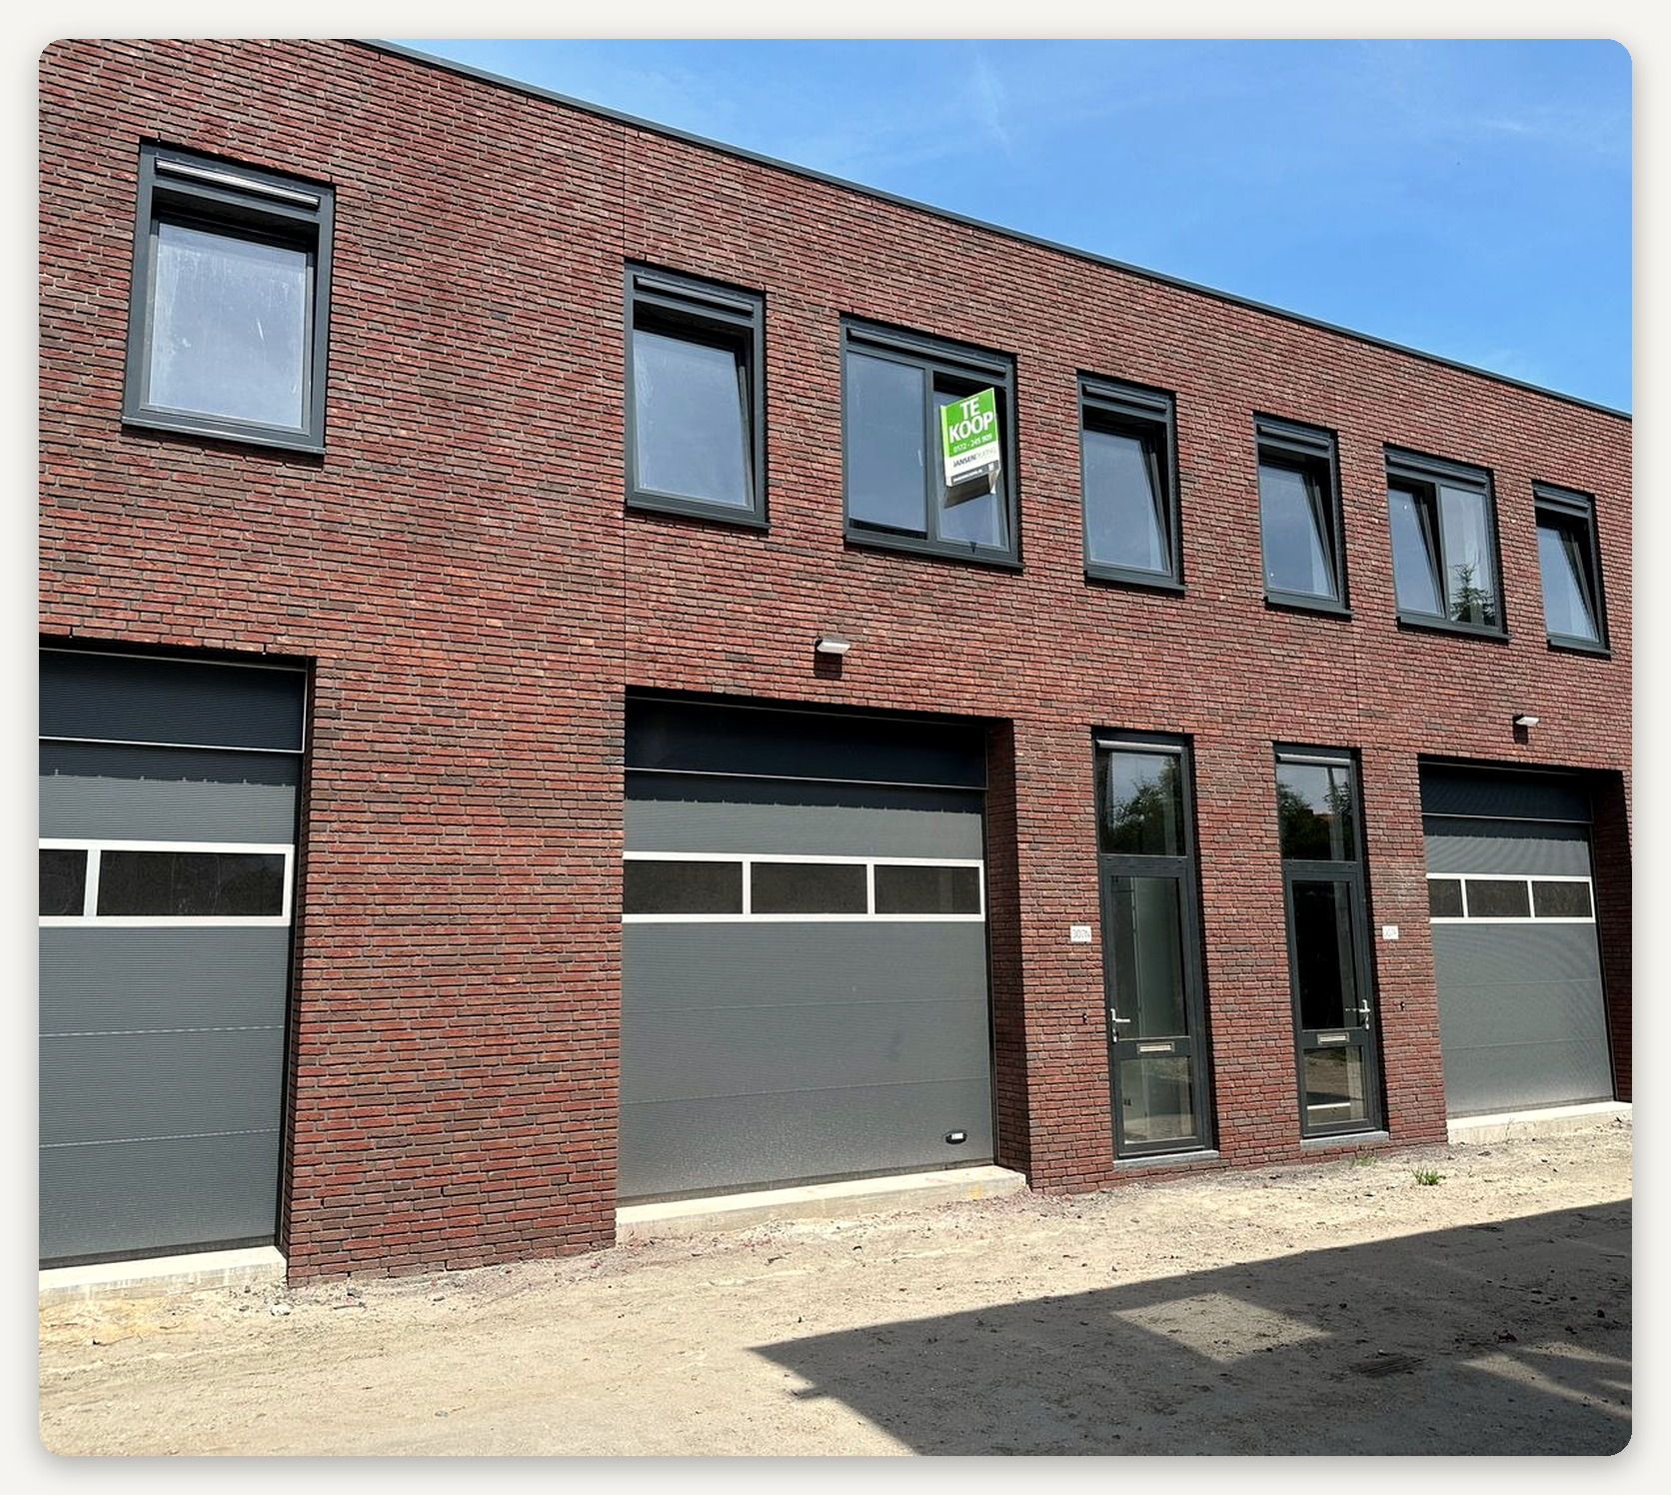

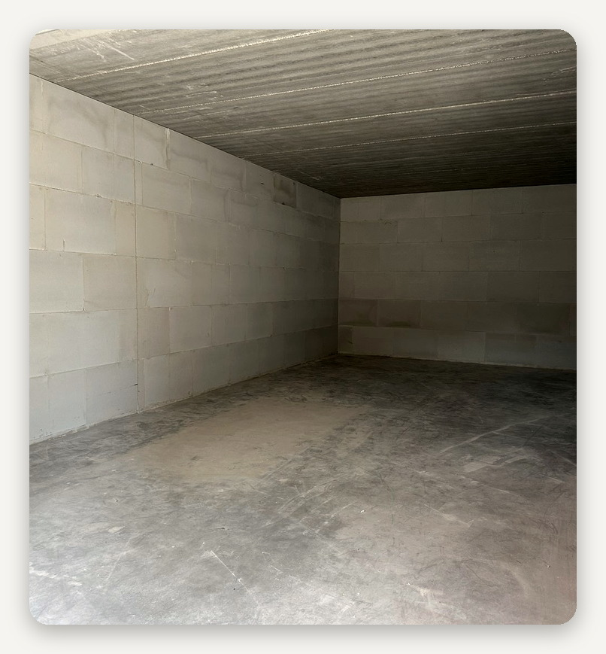 |  | 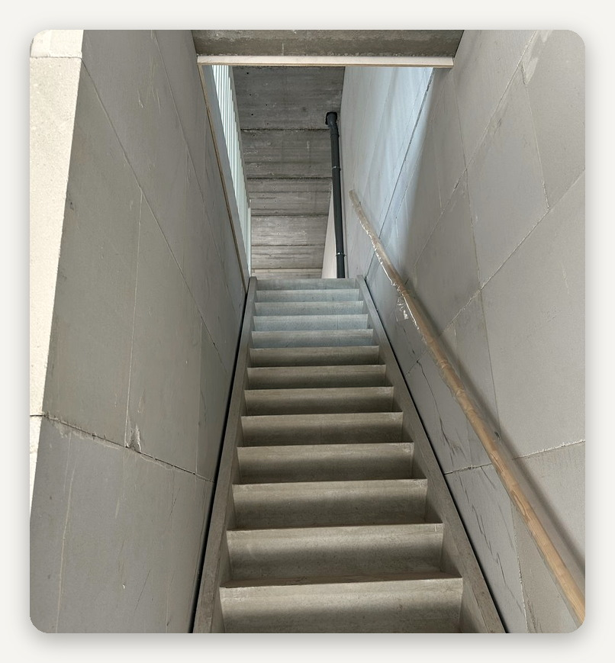

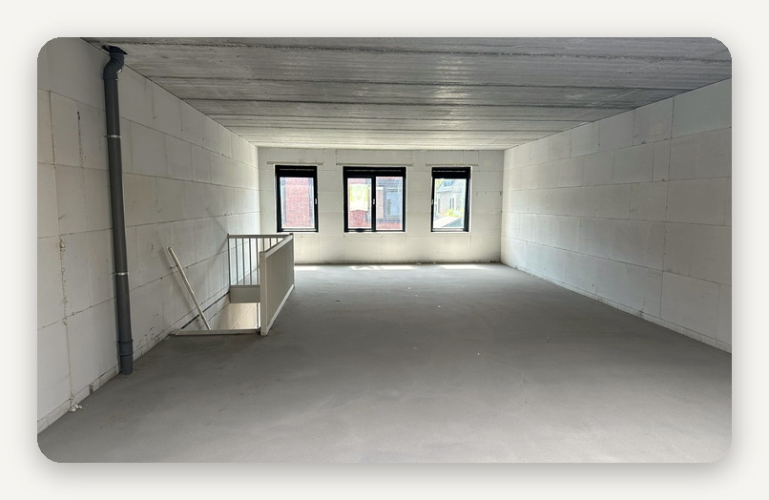 |  | 